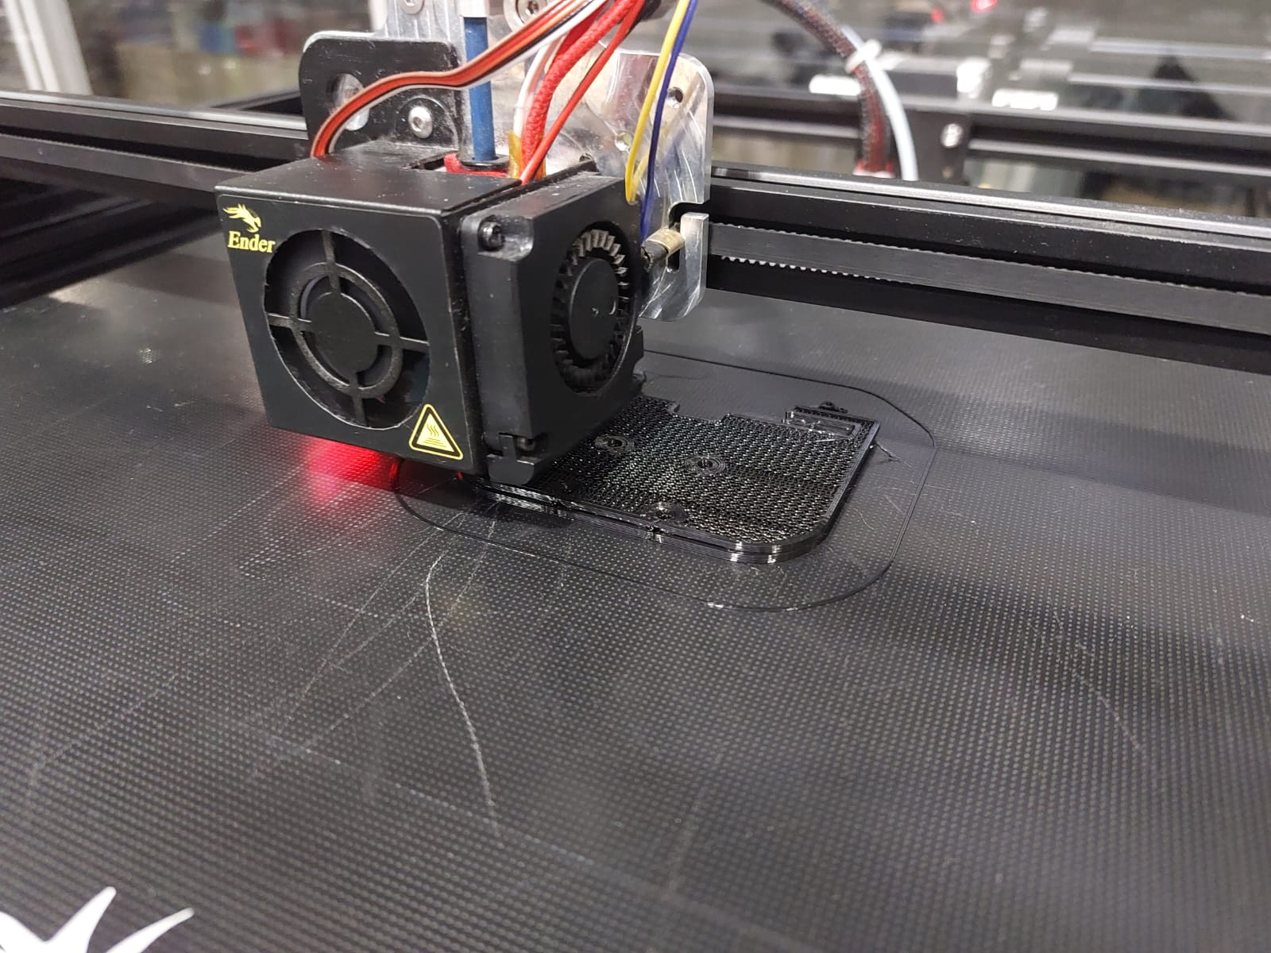

**Dokumentation – 3D-Drucker**

Der richtige Umgang mit dem Creality Ender 5 Plus, der Bedienoberfläche OctoPrint, sowie dem   
Open-Source-Tool PrusaSlicer

*Von Robin Urbaniak*

Inhaltsverzeichnis

1. 3D-Drucker an- & ausschalten
2. Zugriff auf Drucker via OctoPrint
3. OctoPrint
   1. Allgemein
   2. Reiter „Steuerung“
   3. Reiter „Temperatur“
   4. Reiter „Terminal“
   5. Reiter „Bed Visualizer“
   6. Modelle hochladen
   7. Modell drucken
   8. BackUps erstellen
   9. G-Code anpassen
   10. Mögliche Fehler
       1. Drucker stürzt ab [kill()]
       2. Keine Verbindung zum Drucker möglich
       3. Verbindung zum Drucker unterbrochen
   11. OctoPrint App fürs Smartphone
4. Drucker richtig einstellen
   1. Allgemein
   2. Z-Offset einstellen
   3. Druckplatte einstellen
   4. Nozzle reinigen
   5. Nozzle tauschen
   6. Druckplatte reinigen
   7. Modelle richtig von der Platte entfernen
   8. Spezialfälle
      1. Apfelkuchen
      2. Bananenbrot
      3. Chili con Carne
5. PrusaSlicer
   1. Allgemein
   2. Einstellungen importieren
   3. Modell slicen
      1. Print Settings
         1. Profilempfehlungen
         2. Layers and perimeters
         3. Infill
         4. Skirt and brim
         5. Support material
         6. Speed
         7. Advanced
         8. Output options
      2. Filament Settings
         1. Profilempfehlungen
         2. Filament
         3. Advanced
         4. Filament Overrides
      3. Printer Settings
         1. General
      4. Slice exportieren
6. Filamente
   1. Filament tauschen
   2. Neues Filament – Was ist zu beachten?
      1. Allgemein
      2. Filamentprofil anlegen
      3. Temperature
      4. Flow rate
      5. Retraction
      6. Ahdesion
      7. Testmodelle
7. Eigene Modelle mit Fusion360 entwickeln
8. Glossar
9. Noch Fragen?

**1) 3D-Drucker an- & ausschalten**

Einschalten:

Normalerweise hängen alle 3D-Drucker samt Rapsberry Pi‘s an einer oder zwei Mehrfachsteckdosenleisten. Diese müssen wieder an den Strom gehangen bzw. angeschaltet werden. Manche Steckdosenleisten haben auch noch einen seperaten Knopf, mit denen manche Stecker der Leiste ausgeschaltet werden können. Dieser sollte ebenfalls aktiviert werden. Dann sollten auf jeden Fall alle Raspberry Pi’s angehen.

Sollten jedoch die Drucker noch nicht angehen, so müssen diese noch selber eingeschaltet werden. Der Knopf dafür befindet sich vorne an der linken Seite des Gehäuses.

Hilft auch das nicht, so sollte überprüft werden, ob die Kaltgerätestecker an den Druckern richtig angeschlossen sind. Der Anschluss befindet sich hinten an der linken Seite des Gehäuses.

Ausschalten:

Empfohlen wird hier einfach die Stecker der Mehrfachsteckdosenleisten zu ziehen. So werden alle Drucker und Raspberry Pi’s ausgeschaltet.

Wenn man hingegen nur die Stromschalter an den 3D-Druckern umschaltet, werden diese zwar ausgeschaltet, allerdings sind die Raspberry Pi’s dennoch am Strom und somit angeschaltet. Um das zu verhindern, sollten die Mehrfachsteckdosen einfach vom Strom genommen werden.

**2) Zugriff auf Drucker via OctoPrint**

Mit folgenden Domänen kann man auf die Drucker zugreifen:

* [*http://apfelkuchen*](http://apfelkuchen)
* [*http://bananenbrot*](http://bananenbrot)
* [*http://chiliconcarne*](http://chiliconcarne)

Dadurch gelangt man auf die OctoPrint-Oberfläche des jeweiligen Raspberry Pi’s.

Nun wird man noch aufgefordert einen Benutzernamen und ein Passwort einzugeben.  
Diese sind bei allen gleich und lauten:

* **Benutzername**: admin
* **Passwort**: 7.zwerge

Nach der Eingabe gelangt man auf die Startseite der Oberfläche von OctoPrint.

**3) OctoPrint**

**3.1) Allgemein**

OctoPrint ist eine webbasierte Oberfläche zur Verwaltung von 3D-Druckern.

Diese ist Open-Source und ermöglicht eine drahtlose Verbindung, sowie die vollständige Kontrolle und Darstellung aller Teile des angeschlossenen 3D-Druckers. Außerdem kann OctoPrint mithilfe von Plugins erweitert werden. Ein Beispiel dafür wäre der „Bed Visualizer“.

OctoPrint gibt es in zwei verschiedenen Varianten:

* OctoPrint: Eine Applikation, welche auf jedem lauffähigen Rechner (Windows, Mac, Linux) installiert werden kann.
* OctoPi: Ein Raspbian-basiertes Image für den Raspberry Pi, welcher bereits OctoPrint und alle weiteren benötigten Teile beinhaltet. Dieser kann via Raspberry Pi Imager auf eine freie Micro SD Card installiert werden.

Im Moment nutzen wir auf allen drei Raspberry Pi’s eine OctoPi-Instanz, welche je einen Drucker verwaltet. Es ist auch möglich alle drei Drucker über einen einzigen Raspberry Pi zu verwalten, allerdings wird der ein oder andere Drucker manchmal bspw. für Messen oder Veranstaltungen genutzt, weshalb dieser dann auch eigenständig nutzbar sein muss.

Für weitere Informationen zu OctoPrint einfach mal hier schauen:  
<https://octoprint.org>

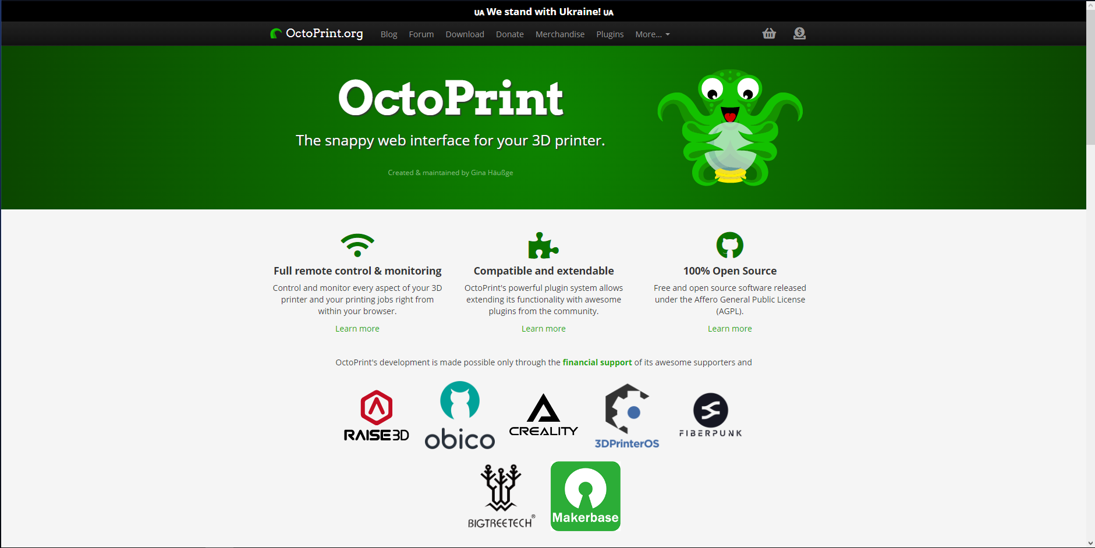

*(Bild 3.1_1 – OctoPrint Website)*

**3.2) Reiter „Steuerung“**

Hier kann man das Tool des Druckers manuell in X-, Y- & Z-Richtung steuern.

Außerdem kann man hier auch dem Extruder sagen, wie viele Millimeter Filament extrudiert bzw. retracted werden sollen.

Unter „Allgemein“ kann man auch noch die Motoren ausschalten und die Lüfter an- & ausschalten.

Weiter unten im Reiter kann man noch das Bild der Webcam sehen, insofern eine eingebaut wurde. Diese wird aber generell auf jedem Reiter angezeigt, sodass man immer ein Auge auf den Druckvorgang haben kann.

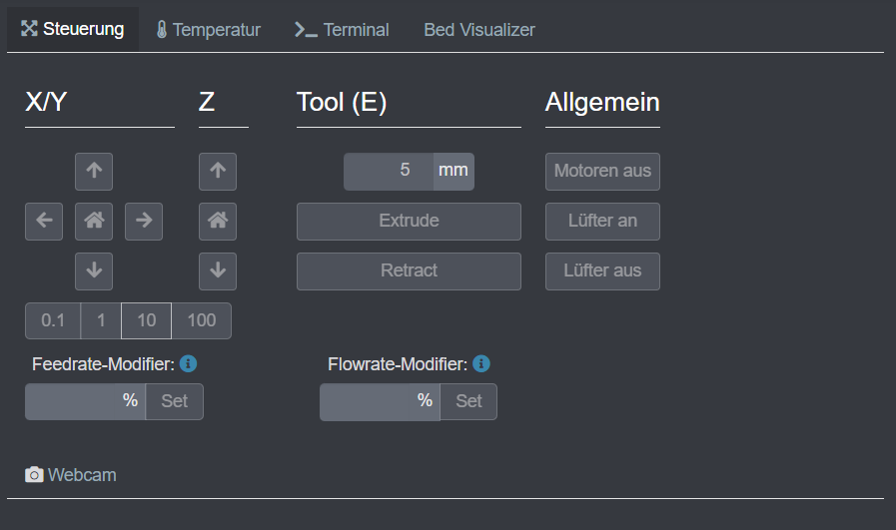

*(Bild 3.2_1 – OctoPrint - Reiter „Steuerung“)*

**3.3) Reiter „Temperatur“**

Hier kann man in einem Graphen den Verlauf der Temperaturen des Druckers beobachten.

**ROT** steht hier für die Temperatur des Tools und **BLAU** für die Temperatur der Druckplatte.   
Beide haben jeweils zwei Farbvarianten, bei welchem die hellere Farbe die SOLL-Temperatur und die dunklere Farbe die IST-Temperatur darstellt.

Unter dem Graphen kann man manuell auch die Temperatur von dem Tool oder der Druckplatte anpassen, allerdings funktioniert dies nur, wenn der Drucker nicht gerade einen laufenden Druckvorgang hat.

Mit dem Pfeil-Symbol neben „Soll“ kann man außerdem den Wert „Aus“ auswählen, wodurch Tool und Druckplatte nicht mehr erhitzt werden und die Temperatur langsam auf ca. 30°C fällt.

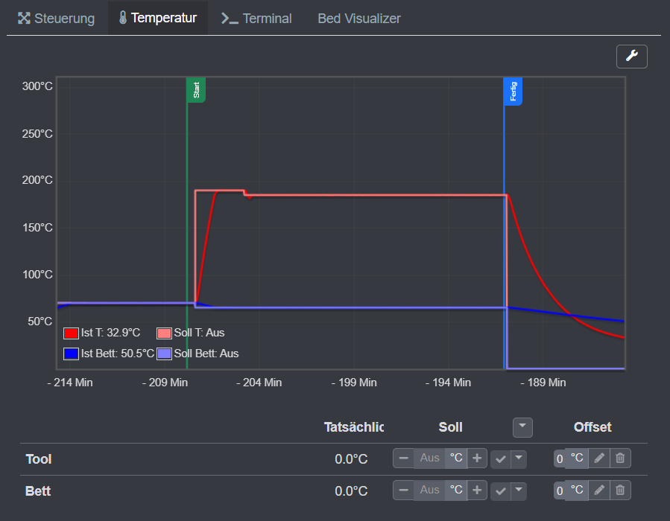

*(Bild 3.3_1 – OctoPrint – Reiter „Temperatur“)*

**3.4) Reiter „Terminal“**

Hier hat man direkten Zugriff auf die Konsole des Druckers.  
Neben dem Einsehen von automatisch ausgeführten Befehlen kann man hier auch selber Befehle eingeben. Dies funktioniert allerdings nur dann, wenn kein laufender Druckvorgang vorhanden ist.

OctoPrint nutzt die Firmware von Marlin, welche auf sogenannten Geometric Code, auch G-Code genannt, basiert. Mit dem Code erhält eine Maschine eindeutige Anweisungen, wie sie etwas zu machen hat.

Eine Liste aller G-Code-Befehle kann man hier finden:  
<https://marlinfw.org/meta/gcode/>

Unterhalb der Konsole kann man auch noch Filter aktivieren, welche bestimmte Ausgaben der Konsolen verstecken. So kann Ordnung geschaffen werden, um Ausgaben manueller Befehle einfacher lesen zu können.

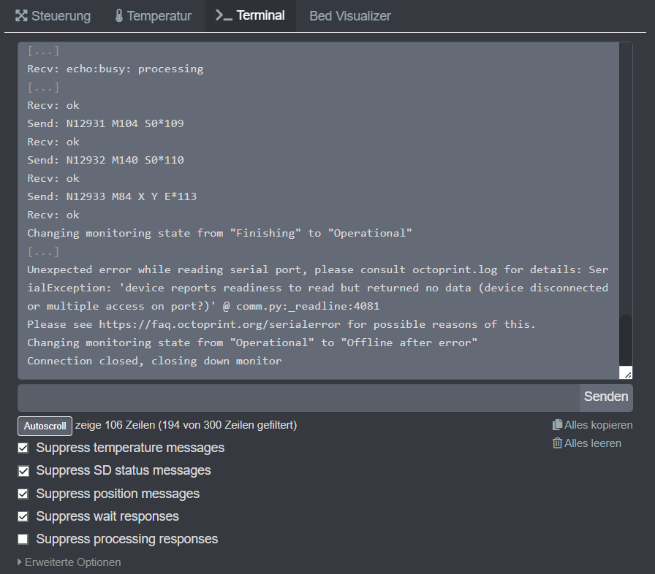

*(Bild 3.4_1 – OctoPrint – Reiter „Terminal“)*

**3.5) Reiter „Bed Visualizer“**

Hierbei handelt es sich um ein installiertes Plugin, welches nach dem Leveling der Druckplatte ein Mesh erstellt, welches hier dargestellt wird. Dies dient als Hilfe, um das Bett möglichst eben einzustellen und schnell Unebenheiten zu erkennen.

Die Ansicht kann mithilfe des Cursors gedreht werden. Die vordere Seite der realen Druckplatte ist hier die schräge rechte Seite des Mesh im Bild.

Unterhalb der Ansicht kann man auch manuell die Aktualisierung des Mesh anfordern.  
Drückt man diesen, so wird die Druckplatte erneut gelevelt. Nach Fertigstellung wird das neu erstellte Mesh hier wieder angezeigt.

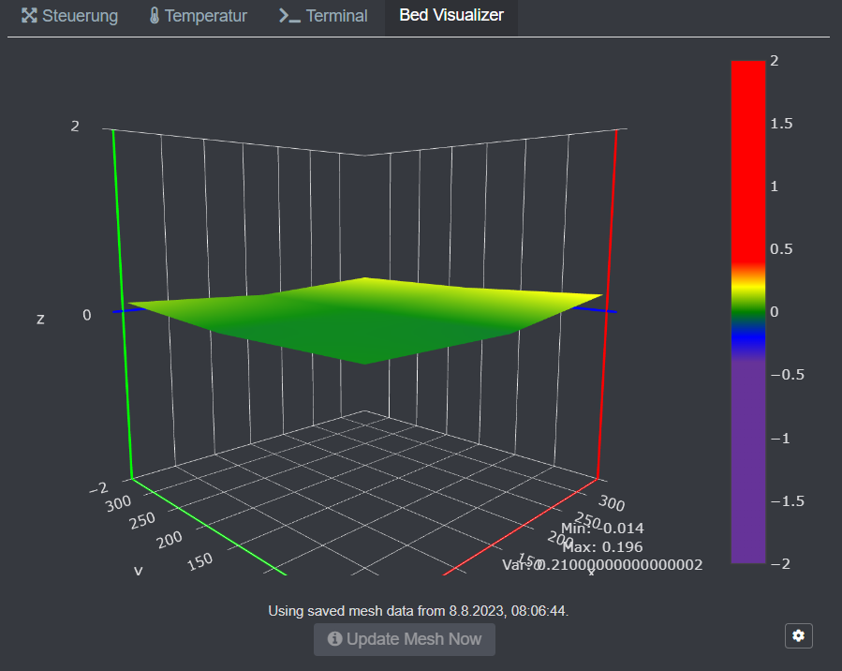

*(Bild 3.5_1 – OctoPrint – Reiter „Bed Visualizer“)*

**3.6) Modell hochladen**

Am linken Rand jedes Reiters gibt es einen kleinen Explorer, welcher die momentan vorhandenen Ordner und Dateien auflistet.

Um Dateien hochzuladen können diese entweder per Drag-and-Drop in dieses Fenster gezogen oder via des „Upload“-Buttons per Dialogfenster hinzugefügt werden.

**Hinweis**: Bitte hier darauf achten, dass jede Person ein eigenes Verzeichnis benutzt, welches nach dem Namen der Person genannt wird. So kann über längere Zeit eine gewisse Ordnung gehalten werden.

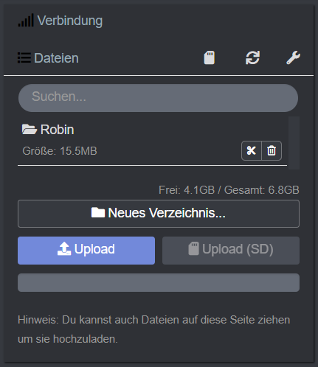

*(Bild 3.6_1 - OctoPrint – Explorer)*

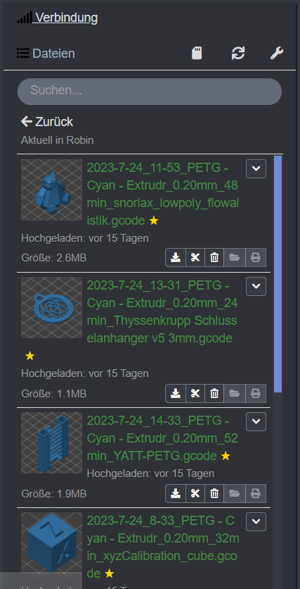

*(Bild 3.6_2 – Bereits hochgeladene Modelle)*

**3.7) Modell drucken**

Nachdem ein Modell hinzugefügt wurde, kann dieses innerhalb des Explorers ausgewählt werden, um es zu drucken ***[siehe Bild 3.7_1]***

Falls der Knopf nicht gedrückt werden kann, kann es an folgenden Sachen liegen:

* Es wird bereits etwas gedruckt
* Die Datei ist fehlerhaft
* Ein anderes Problem

Außerdem kann es vorkommen, dass der Druck nicht sofort nach dem Drücken des Knopfes gestartet wird, da der Drucker evtl. noch nicht alle Vorbereitungen abgeschlossen hat. Sobald in OctoPrint die Meldung kommt, dass der Drucker bereit für Druckaufträge ist, kann ein Druck in Auftrag gegeben werden.

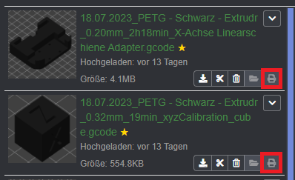

*(Bild 3.7_1 – Button zum Drucken von Modellen)*

**3.8) BackUps erstellen**

BackUps sollten im besten Fall wöchentlich erstellt werden, um dauerhaften Datenverlust zu verhindern. Diese können in OctoPrint folgendermaßen erstellt werden:

1. Auf das Icon für Einstellungen oben rechts im Bild klicken
2. Unter dem Reiter „OctoPrint“ auf „Sicherung & Wiederherstellung“ klicken
3. Unter „Sicherung erstellen“ auf den Button „Sicherung jetzt erstellen“ klicken

Erstellte BackUps werden lokal auf dem Raspberry Pi hinterlegt, jedoch sollte man zumindest das neueste BackUp herunterladen und auf einem anderem Medium abspeichern.

Ich habe bereits ein GitHub Repository erstellt, wo für jeden Drucker mindestens ein BackUp bereitsteht. Dieses findet man hier:  
<https://github.com/Robin070403/3D-Printer-BackUps>

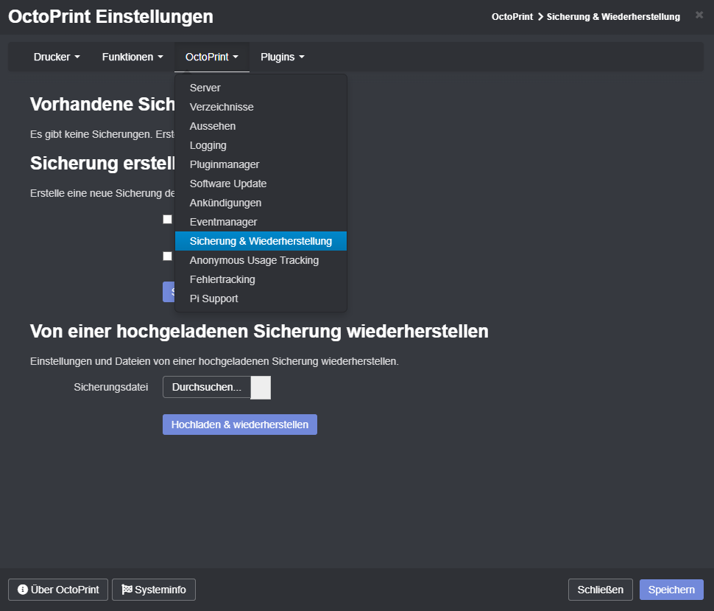

*(Bild 3.8_1 – OctoPrint – Backup erstellen)*

**3.9) G-Code anpassen**

In OctoPrint gibt es die Option G-Code bei bestimmten Zuständen des Druckers auszuführen, bspw. beim Start eines Druckvorgangs. Dieser Code muss ab und an mal verändert werden, da der Drucker ansonsten nicht richtig druckt bzw. nicht eine gleichbleibende Qualität liefert.

Der G-Code ist unter folgenden Pfad hinterlegt:

1. Auf das Icon für Einstellungen oben rechts im Bild klicken
2. Unter dem Reiter „Drucker“ auf „GCODE Scripts“ drücken

Hier gibt es nun einige G-Code-Blöcke für viele verschiedene Zustände. Relevant von diesen Blöcken ist hauptsächlich aber nur einer, nämlich der „Nach Verbindung mit dem Drucker“-Block.

Dieser wird relevant, sobald wir den Z-Offset einstellen wollen oder den ein oder anderen Spezialfall behandeln.

Für den Moment ist es aber nur wichtig zu wissen, wo man diesen Block finden kann.

**Hinweis**: Jeglicher Text innerhalb der G-Code-Blöcke nach einem Semikolon [;] dient als Kommentar und wird nicht vom System als Befehl erkannt.

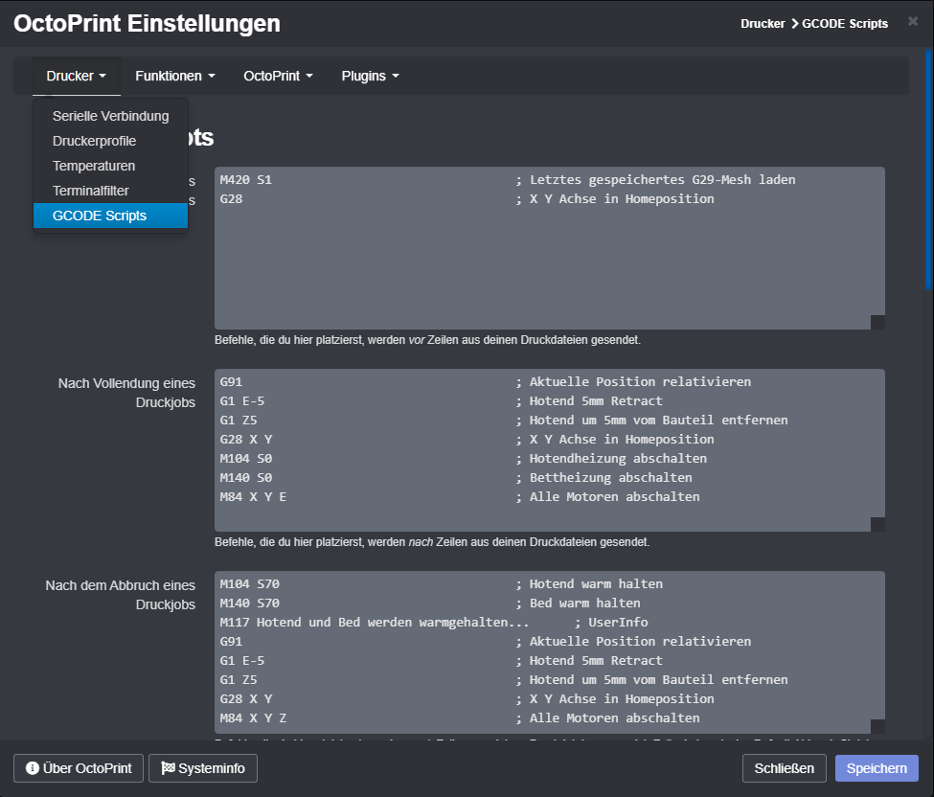

*(Bild 3.9_1 – OctoPrint – G-code)*

**3.10) Mögliche Fehler**

**3.10.1) Drucker stürzt ab [kill()]**

Manchmal kann es vorkommen, dass in OctoPrint eine Fehlermeldung auftaucht, welche besagt, dass der Drucker den Befehl „kill()“ ausgeführt.  
Folgendermaßen sollte man darauf reagieren:

1. Den betroffenden Drucker ausschalten, kurz warten und wieder anschalten
2. Extruder auf Ausgangsposition schieben (Hinten rechts)
3. In OctoPrint auf der linken Seite auf den Button „Verbinden“ klicken
4. Warten bis sich der Drucker mit OctoPrint verbindet

**3.10.2) Keine Verbindung zum Drucker möglich**

Falls keine Verbindung zum Drucker möglich ist sollten folgende Sachen überprüft werden:

* Ist der Drucker eingeschaltet?
* Bekommt der Drucker Strom?
* Ist das USB-Kabel vom Drucker mit dem Raspberry Pi verbunden?

Sollte dies auch nicht helfen, kann es sein, dass manche Serialports noch auf der Blacklist sind, welche die Verbindung verhindern. Dies kann man unter folgenden Punkten finden:

1. Auf das Icon für Einstellungen oben rechts im Bild klicken
2. Nach unten scrollen, bis man den Block der „Geblacklisteten Serialports“ findet

Ansonsten kann es eigentlich nur ein Problem am Drucker selbst sein, falls dieser Lösungsansatz immer noch nicht hilft.

**3.10.3) Verbindung zum Drucker unterbrochen**

Sollte die Verbindung zum Drucker unterbrochen sein, so sollte es reichen, wenn man in OctoPrint auf der linken Seite auf den Button „Verbinden“ klickt.

Sollte das aber nicht funktionieren, so sollten die Schritte aus Punkt 3.10.2 angewendet werden.

**3.11) OctoPrint App fürs Smartphone**

Neben dem Zugriff via Browser und HTTP gibt es auch noch die Möglichkeit sich Zugriff über sein Smartphone per App zu verschaffen.

Für Android gibt es mehrere Apps, die den Zugriff auf OctoPrint ermöglichen. Da ich allerdings nur „OctoRemote“ nutze, wird auch nur dieses hier behandelt. Andere Apps sollten in der Regel aber relativ identisch funktionieren.

Für IOS gibt es wahrscheinlich auch diese Apps, allerdings besitze ich kein Apple-Gerät, weshalb ich das außen vor lassen werde.

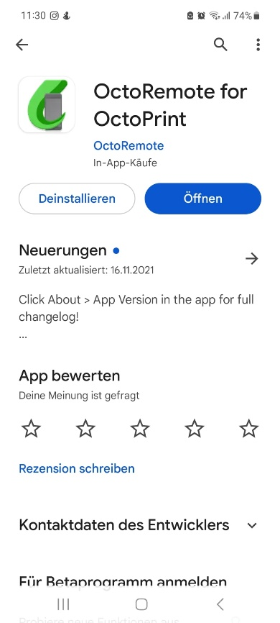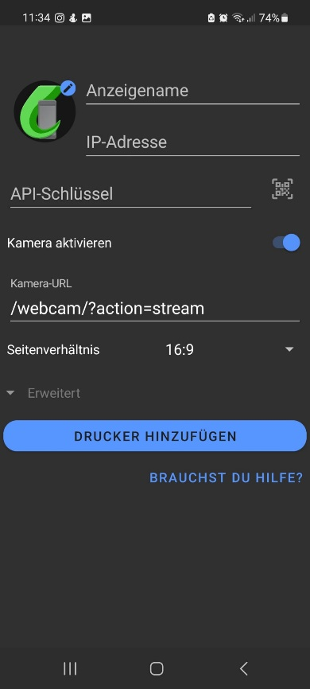

*(Bild 3.11_1 – OctoRemote im PlayStore &   
Bild 3.11_2 – OctoRemote – Drucker hinzufügen)*

Sobald man die App öffnet, wird man aufgefordert einen Drucker hinzuzufügen (siehe rechtes Bild). Hier muss zum einen der Name & die IP-Adresse bzw. die Domäne, sowie der API-Schlüssel eingegeben werden. Letzteres kann man in OctoPrint im Browser finden:

1. Auf das Icon für Einstellungen oben rechts im Bild klicken
2. Under dem Reiter „Funktionen“ auf „API“ drücken
3. Nach unten scrollen und entweder den globalen API-Key manuell eingeben oder einfach per App den QR-Code scannen

Danach klickt man in der App nur auf den „Drucker hinzufügen“-Button und schon ist der Drucker registriert und kann auch per Smartphone komplett gesteuert werden.

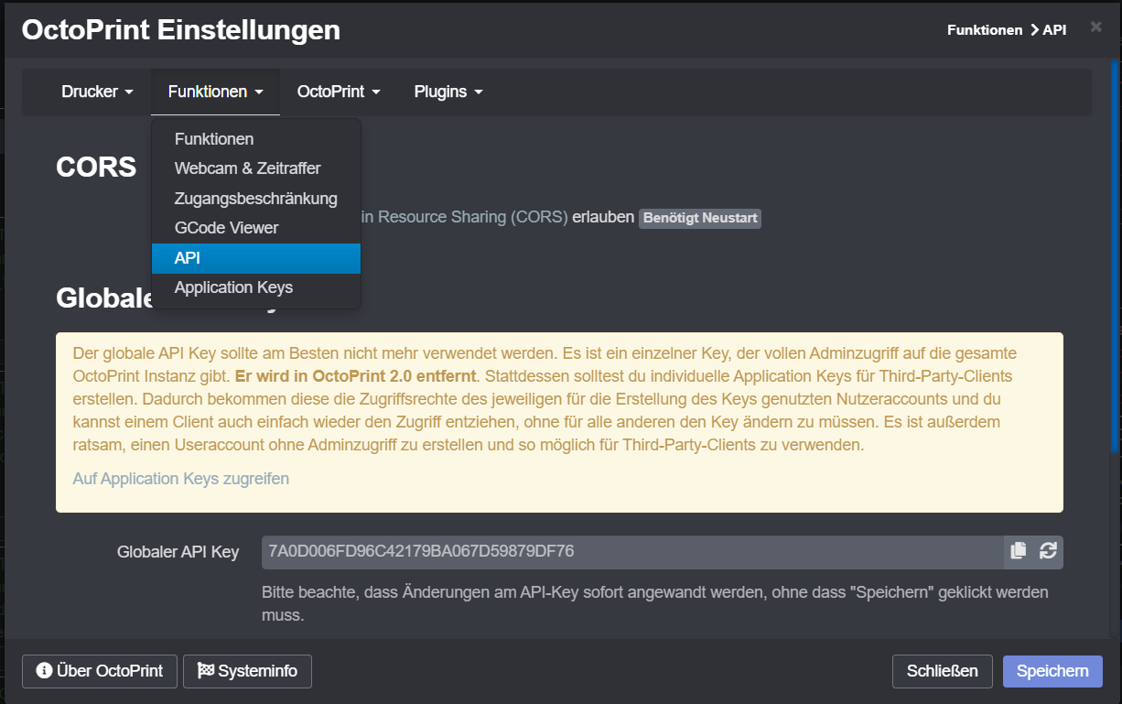

*(Bild 3.11_3 – OctoPrint – API-Key)*

**Noch zwei Hinweise:**

1. Möchte man mehrere Drucker auf dem Smartphone verwalten, so muss man diesen Prozess für jeden Drucker wiederholen. Danach kann man über das Menü oben links in der App zwischen den einzelnen Drucker wechseln.
2. Installierte Plugins werden auf dieser App nicht unterstützt. Funktionen wie der „Bed Visualizer“ fallen dementsprechend weg und können nach wie vor nur über den Browser eingesehen werden.

**4) Drucker richtig einstellen**

**4.1) Allgemein**

Wenn der Drucker nicht richtig drucken oder funktioniert sollte, kann es an den aktuellen Einstellungen oder am Drucker selbst liegen. Da es allerdings jede Menge Möglichkeiten und Stellschrauben gibt, um einen Druckvorgang oder den Drucker zu beeinflussen, werde ich hier eine Übersicht für verschiedene Probleme und deren Lösung auflisten.

**Bitte beachten:** Manche Teile wie die Druckplatte oder die Nozzle eines Druckers sind bei eingeschaltetem Zustand auf mindestens 60°C erhitzt. Bei einem Druckvorgang sind es sogar über 200°C! Deshalb bitte darauf achten diese Teile nicht zu berühren, da man sich dabei sehr schnell verbrennen kann.

**4.2) Z-Offset einstellen**

Der Z-Offset beschreibt den Abstand zwischen der Druckplatte und der Nozzle beim Drucken. Dieser muss in den folgenden Situationen angepasst werden:

1. Wenn die Layer offene Stellen ohne Filament aufweisen, ist die Nozzle zu weit von der Druckplatte weg
2. Wenn das Filament der Layer weggedrückt wird und sich kleine Hügel bilden, ist die Nozzle zu nah am an der Druckplatte *[Dies kann auch einen anderes Grund haben => Flow Rate - Kapitel 5.3.2.1.1]*
3. Haftet der erste Layer nicht an der Druckplatte , so ist die Nozzle zu weit dieser weg *[Dies kann auch einen anderen Grund haben => Temperatur – Kapitel 5.3.2.1.2]*

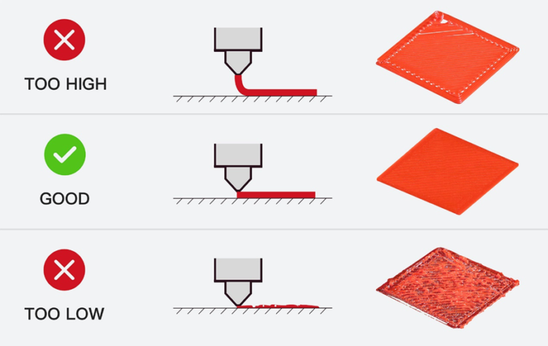

*(Bild 4.2_1 – Z-Offset Einstellungen & Konsequenzen)*

Falls es nun also nötig sein sollte, den Offset neu einzustellen, muss folgendes getan werden:

1. In OctoPrint führt man im Terminal den Befehl „G28“ aus, welche das Tool auf der Druckplatte zentriert
2. Man nimmt sich ein Blatt Papier und legt es auf die Druckplatte direkt unter das Tool
3. In OctoPrint führt man dann den Befehl „G1 Z0“ aus, welche das Tool an den momentanen Z-Offset heranführt  
   **Achtung**: Sollte nach der Eingabe dieses Befehls nichts passieren, so muss der Drucker neugestartet werden. Sobald der Drucker wieder bereit für Druckaufträge ist, müssen dann die vorherigen Schritte nochmal wiederholt werden.
4. Nun sollte die Nozzle sehr nah an der Druckplatte sein und das Blatt Papier genau zwischen Nozzle und Druckplatte. Jetzt versucht man das Blatt hin und her zu ziehen und den Widerstand zu spüren. Hierbei gibt es folgendes zu beachten:
   1. Spürt man keinen Widerstand und das Blatt Papier ist frei beweglich, so ist die Nozzle zu weit weg
   2. Spürt man starken Widerstand, sodass das Blatt Papier sich gar nicht bewegt bzw. bei Bewegung zerrissen wird, so ist die Nozzle zu nah
   3. Spürt man einen Widerstand und das Papier ist noch einigermaßen beweglich, so ist dies der richtige Abstand zwischen Nozzle und Druckplatte
5. Um nun den Offset zu verändern, müssen wir wieder den Befehl „G1 Z0“ benutzen, allerdings wird hier die 0 durch den Wert ersetzt, um den wir die Nozzle bewegen wollen.  
   *Geben wir „G1 Z1“ ein, so vergrößert sich der Abstand um 1mm.  
   Geben wir „G1 Z-1“ ein, so verringert sich der Abstand um 1mm.*  
   Nun versucht man sich einem neuen Wert anzunähern, bei welchem das Blatt Papier den Zustand von Punkt 4c erreicht. Dies kann ein paar Minuten dauern, sollte aber nicht übersprungen werden, da dies essentiell für die Qualität des Drucks ist.



*(Bild 4.2_2 & Bild 4.2_3 – Richtiger & Falscher Z-Offset)*

Sobald man einen guten Wert gefunden hat, muss dieser noch dauerhaft gespeichert werden, damit dieser auch nach einem Neustart nicht verloren geht. Dafür sind folgende Schritte erforderlich:

1. Zuerst müssen wir erstmal noch den momentan hinterlegten Z-Offset herausfinden. Dies funktioniert durch die Eingabe des Befehls „M851“. Dadurch wird einem für jede Achse ein Wert in mm geliefert, allerdings interessiert uns nur die Z-Achse. Dieser ist in der Regel negativ und im Bereich zwischen -1mm & -3.5mm. Befindet sich dieser außerhalb dieser Bereiche, so kann es zu Schäden am Drucker kommen.
2. Jetzt müssen wir den momentan hinterlegten Offset mit unserem neuen Wert verrechnen. **Formel: neuerOffset = aktuellerOffset + neuerWert**  
   *Beispiel:   
   aktuellerOffset = -2.5mm  
   neuerWert = -0.3mm  
   neuerOffset = -2.5mm – 0.3mm = -2.8mm*
3. Als nächstes müssen wir diesen Wert zuerst hinterlegen, damit dieser bis zum nächsten Neustart nicht verloren geht. Dies geschieht ebenfalls durch den Befehl „M851“, aber in Kombination mit unserem neuen Offset:  
   „M851 Z-2.8“ => Dadurch wir der Z-Offset auf -2.8mm gesetzt.  
   Damit dieser nun auch Wirkung zeigt, muss einmal ein „G28“ ausgeführt werden.
4. Nun muss der Wert nur noch so hinterlegt werden, dass dieser auch nach einem Neustart nicht verschwindet. Dafür muss man einen G-Code-Block in OctoPrint bearbeiten, der bereits in Kapitel 3.9 angesprochen wurde.  
   Dort gibt es ebenfalls relativ am Anfang einige „M851“-Befehle, welche teils mit einem Semikolon bereits auskommentiert wurden. Ein Befehl dürfte noch nicht auskommentiert sein, sollte nun aber gemacht werden, da wir einen neuen hinzufügen.  
   Hier wird nun ebenfalls der „M851“-Befehl mit unserem neuen Z-Offset hinzugefügt, in meinem Beispiel also „M851 Z-2.8“. Außerdem wird wie bei allen anderen auch am Ende noch ein Kommentar hinzugefügt, wann dieser Offset hinzugefügt wurde,  
   bspw: „; 2023-08-03“.
5. Zum Schluss muss die Änderung unten rechts mit dem Button „Speichern“ noch bestätigt werden.

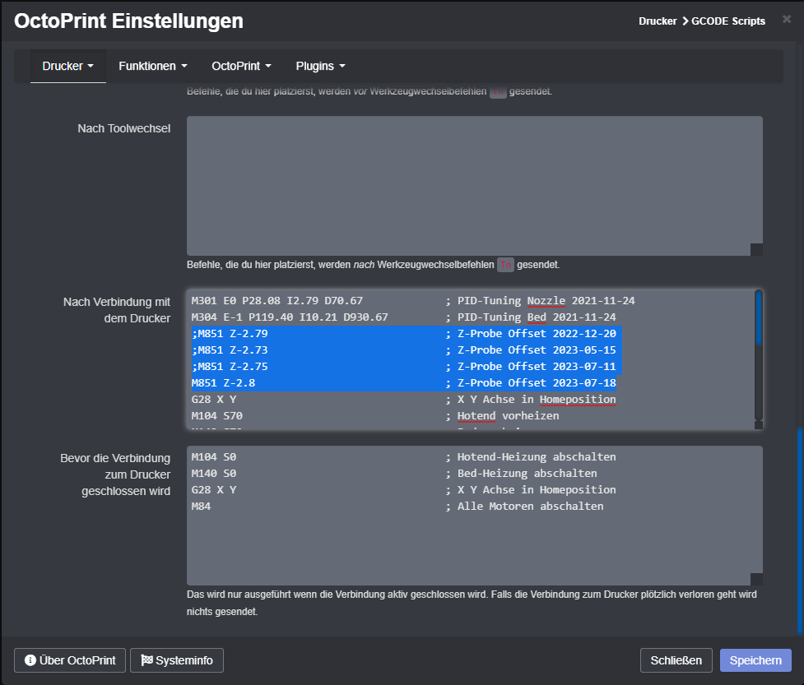

*(Bild 4.2_4 – OctoPrint – Neuen Z-Offset speichern)*

**Hinweis**: Nachdem der Z-Offset ersetzt wurde, ist es auch nötig die Druckplatte vollständig neu einzustellen. Deshalb sollte man beides direkt in einem machen. Ansonsten könnte es passieren, dass man sich die Druckplatte auf dem Drucker stark verkratzt bzw. sogar komplett zerstört.

**4.3) Druckplatte einstellen**

Ob die Druckplatte neu eingestellt werden muss, hängt von zwei Dingen ab:

* Der Z-Offset wurde neu gesetzt
* Der „Bed Visualizer“ liefert eindeutige Ergebnisse, dass das Bett nicht eben ist

Sollte eines dieser Punkte der Fall sein, so muss die Druckplatte neu eingestellt werden. Ansonsten kann es dazu kommen, dass entweder die Nozzle an manchen Stellen so nah an der Platte ist, dass diese in die Druckplatte ihre Spur eingraviert oder dass das Druckobjekt durch die schräge Oberfläche komplett vermasselt wird.

Um das Bett richtig einzustellen geht man folgendermaßen vor:

1. In OctoPrint führt man im Terminal den Befehl „G28“ aus, welche das Tool auf der Druckplatte zentriert
2. Man nimmt sich ein Blatt Papier und legt es auf die Druckplatte direkt unter das Tool
3. In OctoPrint führt man dann den Befehl „G1 Z0“ aus, welche das Tool an den momentanen Z-Offset heranführt  
   **Achtung**: Sollte nach der Eingabe dieses Befehls nichts passieren, so muss der Drucker neugestartet werden. Sobald der Drucker wieder bereit für Druckaufträge ist, müssen dann die vorherigen Schritte nochmal wiederholt werden.
4. Bisher waren die Schritt identisch mit den ersten drei Schritten beim Einstellen des Z-Offsets, allerdings ändert sich das jetzt. In OctoPrint drücken wir im Reiter „Steuerung“ nun auf den Button „Motoren aus“. Nun kann man das Tool frei mit der Hand bewegen, allerdings hier drauf achten, dass man diesen langsam und vorsichtig schiebt.
5. Nun wählen wir eine Ecke der Platte und bewegen Blatt mit Tool in diese Ecke. Dort schauen wir ebenfalls wie beim Einstellen des Z-Offsets, ob das Blatt mit leichtem Widerstand gut beweglich ist (siehe Gif in Kapitel 4.2). Allerdings stellen wir hier dann nicht mittels Befehl den Abstand ein, sondern mithilfe des Drehrads unterhalb der Ecke des Betts.
6. Diesen Vorgang wiederholen wir für jede Ecke. Nach der vierten Ecke hören wir aber noch nicht auf, sondern wiederholen das ganze so lange weiter, bis alle vier Ecken hintereinander nicht nochmal verändert wurden. Erst dann ist die Druckplatte perfekt eingestellt.
7. Sobald dies erreicht ist, einmal in OctoPrint den Befehl „G28“ ausführen, damit sich die Nozzle zentriert. Sobald sich die Nozzle etwas anhebt, kann auch das Blatt entfernt werden.
8. Um nun zu überprüfen, ob die Platte auch richtig gelevelt ist, gehen wir in OctoPrint auf den Reiter „Bed Visualizer“ und drücken auf „Update Mesh Now“.



*(Bild 4.3_1 – Bett richtig einstellen)*

Nun gibt es folgende Szenarien:

* Sollte das Mesh im Bed Visualizer teils **ROT** oder **LILA** erscheinen, so müssen die entsprechenden Stellen **DRINGEND** verbessert werden
* Sollte das Mesh im Bed Visualizer teils **GELB** oder **BLAU** erscheinen, so sollten auch diese etwas ausgebessert werden.   
  **Hinweis**: Hier gilt es zu beachten, dass manche Druckplatten bereits eine gewisse Biegung haben und diese nicht mehr ausgebessert werden kann. Sollte also nach wiederholtem Einstellen der Platte keine Verbesserung zu sehen sein, so liegt dies sehr wahrscheinlich an der Form des Platte. Solange diese Biegung allerdings nicht **ROT** oder **LILA** gekennzeichnet ist, ist dies noch akzeptabel.

Im Besten Fall sollte das Mesh nach der Kalibrierung so aussehen:

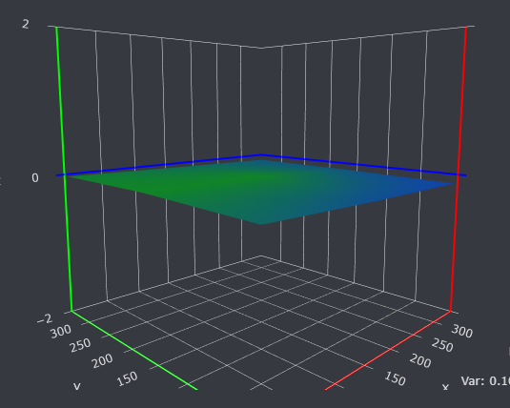

*(Bild 4.3_2 – Bed Visualizer mit richtiger Einstellung)*

**4.4) Nozzle reinigen**

Sollte die Nozzle durch das Filament verschmutzt sein, kann man diese auf mehrere Arten und Weisen reinigen:

* Nozzle auf ca. 220°C aufheizen und mit einem nassen Tuch mehrmals über die Nozzle wischen, um die geschmolzenen Reste abzubekommen.  
  **Hinweis**: Trotz des nassen Tuchs kann die Hitze sehr schnell durchs Tuch kommen. **Es besteht hier eine hohe Gefahr sich zu verbrennen**. Daher ist es ratsam ein paar Tücher zu nehmen und den Abstand zwischen Nozzle und Bett vorher zu vergrößern, um einfacher an die Nozzle zu kommen.

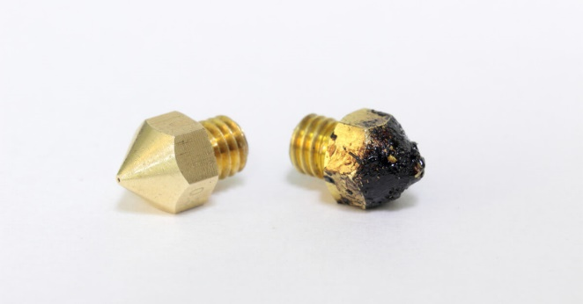

*(Bild 4.4_1 – Saubere und verschmutzte Nozzle)*

* Es gibt auch Reinigungsbürsten extra für 3D-Drucker, welche ebenfalls dafür gemacht sind äußere Verschmutzungen zu beseitigen. Dafür sollte die Nozzle auf ca. 100°C erhitzt sein und dann kann man mit der Bürste mehrfach über diese gehen, jedoch ohne jeglichen Druck auf die Nozzle anzuwenden. Ansonsten leidet die Haltbarkeit der Nozzle darunter.

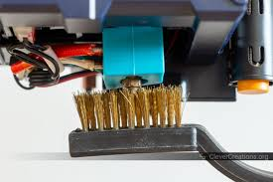

*(Bild 4.4_2 - Nozzle mit Bürste reinigen)*

* Falls die Nozzle verstopft sein sollte, so kann man auch entsprechende Nadeln nutzen, um diese auch von innen zu reinigen. Hierbei muss ebenfalls die Nozzle auf ca. 220°C erhitzt werden, da sonst das Filament nicht verschoben werden kann.  
  **Hinweis: Auch hier besteht eine hohe Gefahr sich zu verbrennen**, da die Nadel die Hitze der Nozzle bei Berührung aufnimmt. Deshalb sollte die Nadel mittels eine Pinzette gehalten werden, um eine mögliche Verbrennung zu vermeiden.  
  Außerdem sollte die Nozzle nicht zu oft und nicht zu stark mit einer Nadel gereinigt werden, da auf Dauer die Haltbarkeit der Nozzle darunter leidet.

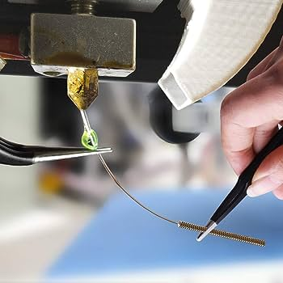

*(Bild 4.4_3 – Nozzle mit Nadel reinigen)*

* Falls die Nozzle stark verschmutzt bzw. abgenutzt ist, kann es auch besser sein einfach eine neue zu installieren. Mehr dazu in Kapitel 4.5.

**4.5) Nozzle tauschen**

Um eine Nozzle zu tauschen, müssen vorher ein paar Vorkehrungen getroffen werden:

* Es wird Werkzeug benötigt, bestenfalls ein Maulschlüssel oder eine Zange, um das Hot End zu greifen und ein Sechskant-Steckschlüssel, um die Nozzle zu greifen.
* Die Nozzle sollte auf ca 220°C erhitzt werden
* Eine neue Nozzle wird benötigt
* Das Gehäuse des Hot Ends muss entfernt werden, da es sonst nicht möglich ist das Hot End richtig zu greifen. Dafür müssen folgende Schrauben mit einem kleinen Sechskantschlüssel gelöst werden:

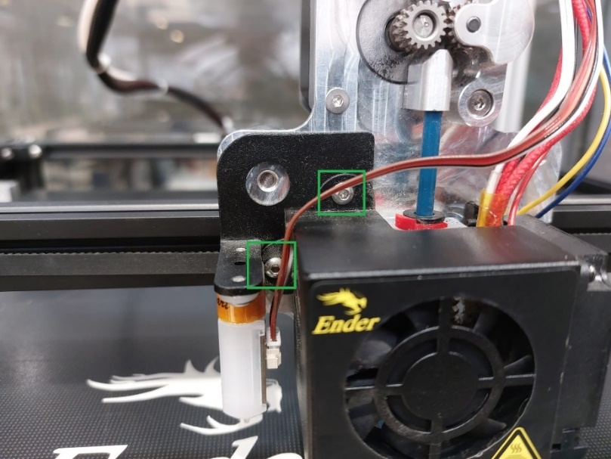

*(Bild 4.5_1 – Schrauben am Gehäuse zum Abnehmen lösen)*

Danach lässt sich das Gehäuse & der BLTouch bewegen, sodass man diese zur Seite schieben kann. Bitte darauf achten, dass die Kabel nicht beschädigt werden!

Nun liegt das Hot End frei und wir können mit der Demontierung der Nozzle beginnen.

Jetzt wird das Hot End mit dem Maulschlüssel und die Nozzle mit dem Steckschlüssel gegriffen. Der Maulschlüssel dient hierbei lediglich als Widerstand, da sich das Hot End nicht drehen darf, da ansonsten Kabel beschädigt werden. Der Steckschlüssel muss nun von oben gesehen iim Uhrzeigersinn gedreht werden, um die Nozzle zu lösen. Sobald einmal die Spannung gelöst wurde, sollte die Nozzle relativ einfach herauskommen.

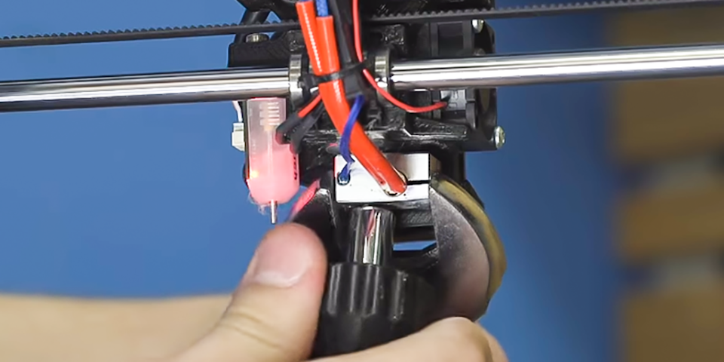

*(Bild 4.5_2 – Richtiger Griff beim Entfernen & Installieren einer Nozzle)*

Bei der Installation der neuen Nozzle gehen wir ähnlich vor. Hier wird auch wieder das Hot End mit dem Maulschlüssel festgehalten. Die Nozzle wird dann gegen den Urzeigersinn hinein gedreht, allerdings wird dies nun etwas schwerer sein, da hier die Nozzle noch nicht warm ist.

**Hinweis**: Die Nozzle darf nicht zu weit in das Hot End gedreht werden, da ansonsten das Hot End und die Nozzle beschädigt werden. Sobald die Nozzle einigermaßen fest ist, sollte diese auch so gelassen werden.

Nachdem die neue Nozzle nun installiert ist, sollte man nun einen Testdruck drucken, um zu schauen, wie die Qualität im Vergleich zu vorher ist.

**4.6) Druckplatte reinigen**

Eine Druckplatte sollte regelmäßig (mindestens einmal im Monat) gereinigt werden, da sich über längere Zeit auf dieser Staub sammelt. Neben diesem Problem kann es aber auch vorkommen, das Modelle sich während des Druckvorgangs von der Platte lösen. Dies liegt meistens an Fettrückständen, die durch Fingerabdrücke hinterlassen werden.

Um diese nun zu reinigen muss folgendes getan werden:

1. Die Druckplatte muss vom Heizbett des Druckers entfernt werden. Dafür reicht es die Metallklammern an den Seiten der Druckplatte zu entfernen und die Platte dann sachte hoch zu heben.
2. Die Platte sollte zuerst mit Wasser abgewaschen werden
3. Danach diese mit etwas Spüli gut einreiben
4. Dann nochmal gut mit Wasser abwaschen
5. Nun mit trockenen Tüchern die Platte auf beiden Seiten abwischen, allerdings dabei darauf achten, dass man nicht mit seinen Fingern die Platte berührt, da sonst wieder Fettrückstände hinterlassen werden
6. Nochmal überprüfen, dass keine Wassertropfen übersehen wurden
7. Zum Schluss die Platte wieder einbauen

**4.7) Modelle richtig von der Platte entfernen**

Sobald ein Modell fertig gedruckt wurde, sollte dies einfach noch etwa zwei Minuten stehen gelassen werden, damit die Temperatur der Druckplatte und des Modells sinkt. Würde man hingegen sofort das Modell von der Platte entfernen wollen, würde das nur schwer gehen bzw. würde man sich das Modell verbiegen.

Außerdem sollte man das ein Modell nur mit Spachtel von der Druckplatte entfernen, anstatt es mit Kraft von diesem zu ziehen. Auch hier könnte man sich eventuell das Modell zerstören.

Beim Entfernen eines Modells sollte auch darauf geachtet werden, dass die Druckplatte nicht mit den Fingern berührt wird, da sonst Fettrückstände dort abgelassen werden, die im Regelfall die Haftung von Filament verhindern.

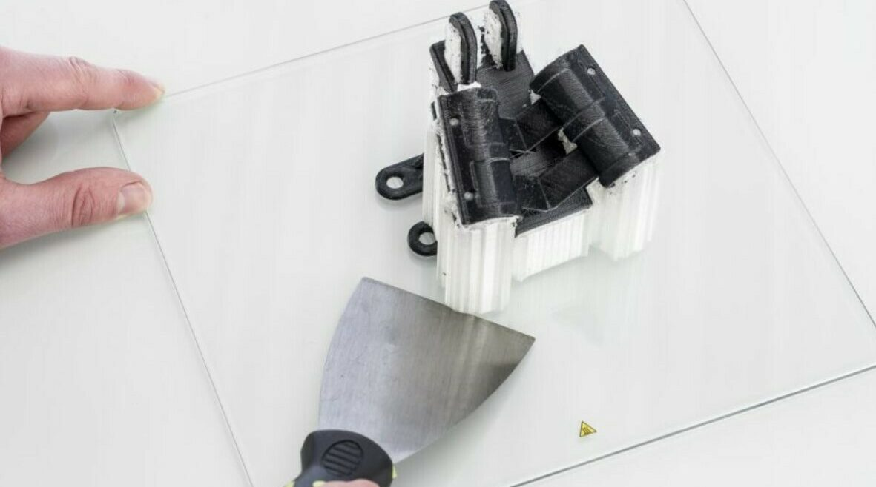

*(Bild 4.7_1 – Modell von der Druckplatte richtig entfernen)*

**4.8) Spezialfälle**

Unter diesem Punkt werde ich noch einige Spezialfälle erwähnen, die sich ausschließlich auf die Drucker hier im Werk beziehen. Deren Auftreten ist in den meisten Fällen rein zufällig, allerdings kann das Beheben bzw. Umgehen dieser Probleme lange dauern, wenn man nicht weiß woran es liegt.

**4.8.1) Apfelkuchen**

Tatsächlich ist dies der einzige Drucker, welcher bisher noch keine speziellen Fehler in meinem Beisein hatte. Was man jedoch trotzdem erwähnen kann, ist, dass dieser Drucker der einzige ist, welcher noch keine Linearschiene auf der X-Achse hat. Dies sollte jedoch in keinster Weise irgendeinen Unterschied zu den anderen machen.

**4.8.2) Bananenbrot**

Bei diesem Drucker kann es manchmal vorkommen, dass folgende Fehler auftreten:

* Das Leveln der Druckplatte wird nicht richtig erledigt, da das Tool manchmal nicht die normale Länge auf der Y-Achse fährt. Dadurch wird nicht die Fläche eines Quadrats, sondern nun eines Rechtecks abgefahren. Der Auslöser ist unbekannt.
  + Lösung: Falls dieses Verhalten beobachtet wird muss das Leveling nochmal manuell per Befehl oder per „Bed Visualizer“ angesprochen werden.
* Tool fährt manchmal nicht wieder zur Ausgangsposition zurück, sondern bleibt wenige cm davor stehen. Dies kann auch in Zusammenhang mit vorherigem Problem passieren. Wird dem Drucker nun ein Befehl gegeben, dass dieser sich bewegen oder etwas drucken soll, so stürzt der Drucker ab und muss neugestartet werden. Dies passiert, weil das Tool weiter entfernt von der Ausgangsposition und dem dazugehörigen Kontakt ist und das Tool diesen Kontakt nicht direkt hinter sich findet. Der Auslöser ist unbekannt.
  + Lösung: In OctoPrint unter dem Reiter „Steuerung“ die Motoren ausschalten und dann manuell das Tool in die Ausgangsposition schieben. Sollte der Drucker allerdings bereits schon abgestürzt sein, so muss dieser ebenfalls noch manuell neugestartet werden.

**4.8.3) Chili con Carne**

Bei diesem Drucker kann es manchmal vorkommen, dass folgende Fehler auftreten:

* Manchmal kann es passieren, dass dieser auf der Y-Achse nur noch die halbe Strecke fährt. Dieser Fehler bleibt meistens über einen längeren Zeitraum bestehen und verschwindet irgendwann wieder von selbst. Der Auslöser dafür ist unbekannt.
  + Lösung: Die Anzahl an Steps, die der Motor auf der Y-Achse machen muss, wird verdoppelt, um den Fehler zu umgehen. Der Befehl für diese Verdopplung befindet sich bereits in dem G-Code-Block „Nach Verbindung mit dem Drucker“ und muss je nach Fall aktiviert oder auskommentiert werden (siehe nachfolgendes Bild).

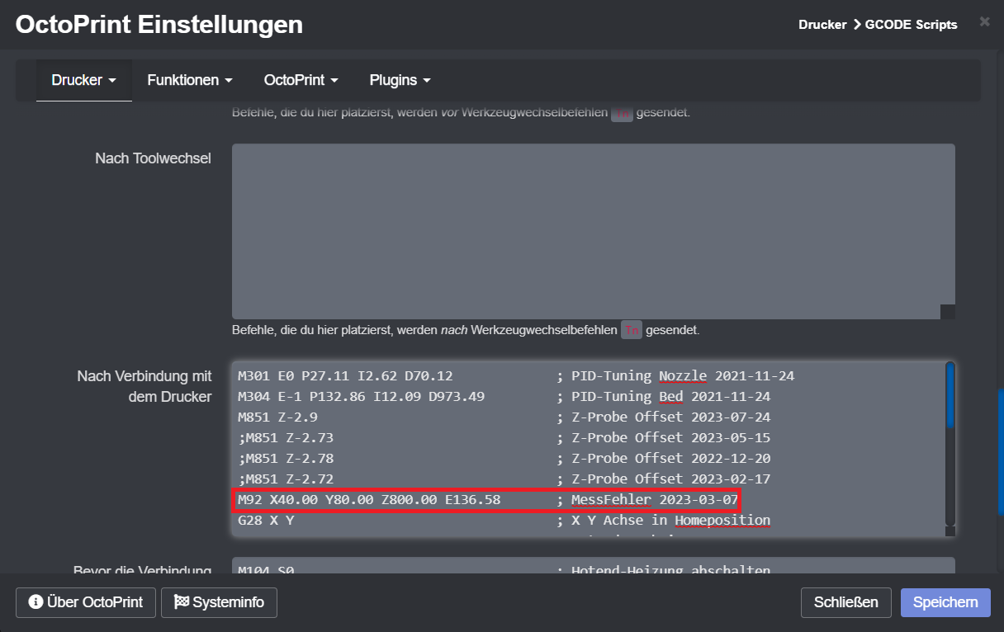

*(Bild 4.8.3_1 – OctoPrint – Messfehler durch G-code umgehen)*

**5) PrusaSlicer**

**5.1) Allgemein**

PrusaSlicer ist neben vielen anderen Programmen ein Tool, um 3D-Modelle zu Druckdateien umzuwandeln. Der Unterschied besteht darin, dass 3D-Modelle Daten über die Struktur enthalten, wohingegen Druckdateien aus Anweisungen in Form von G-Code bestehen. Letztere können dem Drucker also direkt sagen, wie ein Objekt gebaut werden soll.

Der Slicer ermöglicht aber nicht nur die reine Umwandlung, sondern auch die Anpassung von Werten, die direkten Einfluss auf den Drucker bzw. die Druckqualität haben. Darunter zählen Temperatur, Geschwindigkeit, Filament, Infill, Flow rate, etc.

Damit nun also unsere 3D-Modell qualitativ hochwertig gedruckt werden sollen, muss man sich bewusst sein, was die wichtigsten Einstellungen in PrusaSlicer sind und was diese bewirken. Deshalb werde ich in diesem Kapitel alles nennenswerte erwähnen.

Bitte hier darauf achten, dass mindestens die Version 2.6.0 heruntergeladen wird, da dies die Version ist, auf welche diese Doku basiert.

**Hinweis**: Da ich dieses Programm auf Englisch nutze, empfehle ich auch dir das zu tun, da ich zum einen in dieser Dokumentation nur auf die englischen Begriffe eingehen werde und zum anderen im Internet hauptsächlich die englischen Begriffe genutzt werden, selbst bei Deutschen!

Außerdem werde ich hier nur auf Einstellungen eingehen, die regelmäßig verändert werden und für uns von Relevanz sind. Deshalb nicht wundern, dass ich an einigen Stellen mehrere Einstellungen überspringen werde.

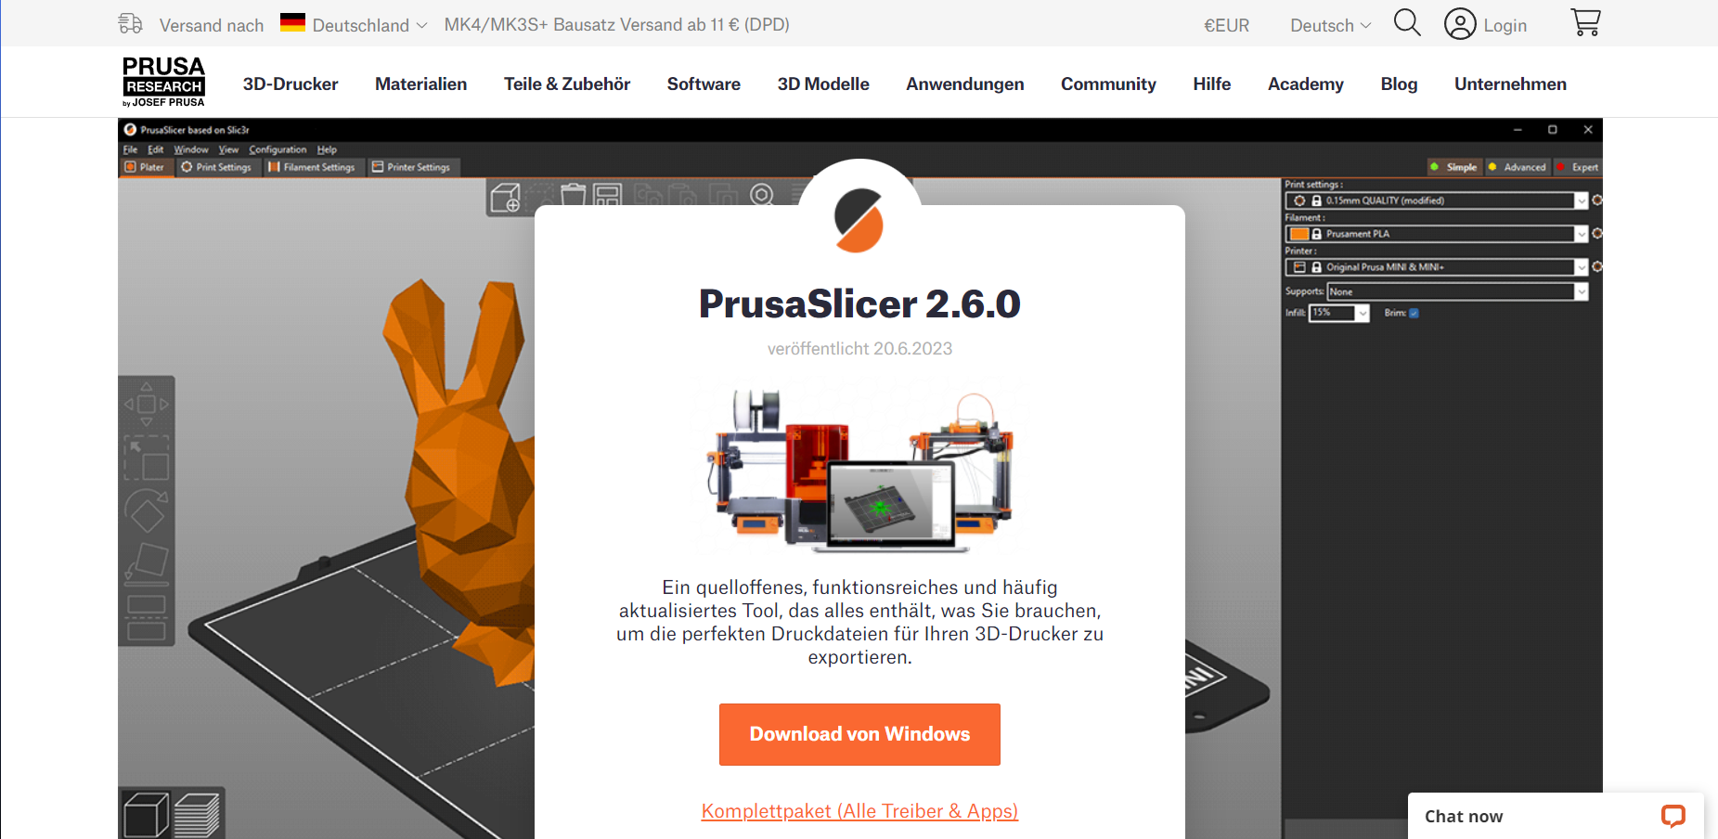

*(Bild 5.1_1 – PrusaSlicer Website)*

**5.2) Einstellungen importieren**

Nach der Installation des Programms ist es nun an der Zeit ein Konfigurationsbundle zu installieren, welches von mir stammt. Dort sind bereits einige Einstellungen fertig konfiguriert und es wurden auch schon Profile für verschiedene Filamente erstellt und eingerichtet.

Um diese zu importieren, muss man sie zuerst von hier herunterladen:   
<https://github.com/Robin070403/3D-Printer-BackUps>

In diesem Repository auf GitHub befinden sich neben der Konfigurationsdateien für PrusaSlicer auch BackUps für die einzelnen Drucker. Mehr dazu in Kapitel 3.8.

Nun muss man in PrusaSlicer nur noch unter *File > Import > Import Config Bundle…* die Konfigurationsdatei importieren. Das war’s dann auch schon.

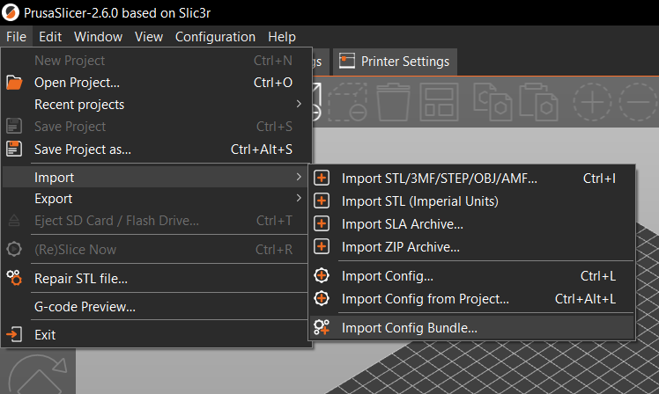

*(Bild 5.2_1 – Config-Bundle in PrusaSlicer importieren)*

**5.3) Modell slicen**

**5.3.1) Print Settings**

**5.3.1.1) Profilempfehlungen**

Unter dem Reiter „Print Settings“ findet man in der oberen linken Ecke eine Auswahl zwischen verschiedenen Profilen. Der Unterschied zwischen diesen Profilen besteht darin, wie fein der Drucker das Modell drucken wird. **Je feiner die Einstellung, desto detailierter ist das Modell und desto weniger stark sind die einzelnen Schichten zu sehen. Diese Einstellung nennt sich Layer Height.**

Grundsätzlich kann man sagen, dass für normale Drucke 0.2mm vollkommen ausreicht. Für mechanische oder dekorative Teile ist wiederum 0,1mm die bessere Wahl. Sind wiederum Modelle sehr simpel aufgebaut, so kann man diese auch mit 0,32mm drucken.

**Jedoch muss man eins immer beachten: Die Zeit, wie lange ein Modell zum drucken braucht.**

Wenn ein Modell bei 0.2mm Layer Height 30min zum drucken braucht, so braucht sie bei 0.1mm ca. 60min und bei 0,32mm Layer Height ca. 20min.

**Hinweis**: Diese Einstellungen gelten nur für eine 0,4mm-Nozzle, welche bei allen Druckern verbaut sind. Sollte diese irgendwann mal gegen andere Nozzle mit anderen Größen getauscht werden, so müssen hier neue Profile für die Größen erstellt werden.

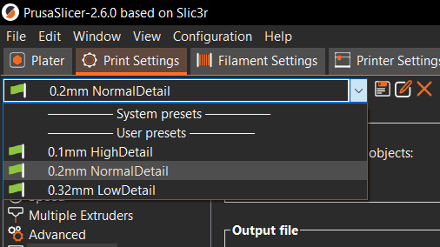

*(Bild 5.3.1.1_1 – Profilauswahl in PrusaSlicer)*

**5.3.1.2) Layers and perimeters**

* Block „Layer height“
  + Layer height: Legt die Höhe des Layers fest. Je niedriger dieser Wert, desto  
     feiner werden die einzelnen Schichten, jedoch steigt auch die benötigte Druckzeit ***[siehe Bild 5.3.1.2_1]***
  + First Layer height: Legt die Höhe des ersten Layers fest. Ansonsten gleichbedeutend mit „Layer height“.
* Block „Vertical shells“
  + Perimeters: Legt die Anzahl an Hüllen fest, die über den „Internal Infill“ und den „Solid Infill“ gedruckt werden. Höhere Werte verbessern die Wandstärke, jedoch kann der Detailgrad darunter leiden. Im Regelfall genügen jedoch bereits 3 Hüllen ***[siehe Bild 5.3.1.2_2]***
* Block „Horizontal shells“
  + Solid layers: Definiert die Anzahl an Schichten, welche ganz unten und ganz oben auf dem Modell gedruckt werden. Höhere Werte bewirken nur zu einem gewissen Grad eine bessere Qualität, jedoch genügen in der Regel 4 bis 6 Schichten   
     ***[siehe Bild 5.3.1.2_3]***
* Block „Advanced“
  + Seam position: Dies legt fest, wie die Nähte, an denen die Schichten starten und enden, positioniert sind. Im Normalfall sollte man hier „Aligned“ nutzen ***[siehe Bild 5.3.1.2_4]***

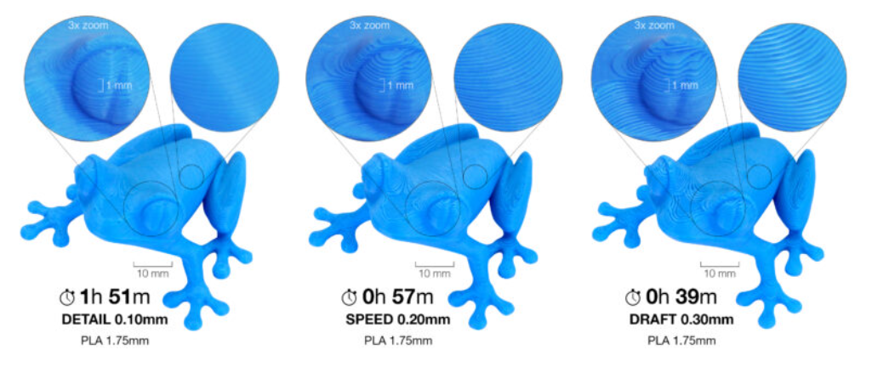

*(Bild 5.3.1.2_1 – Layer height)*

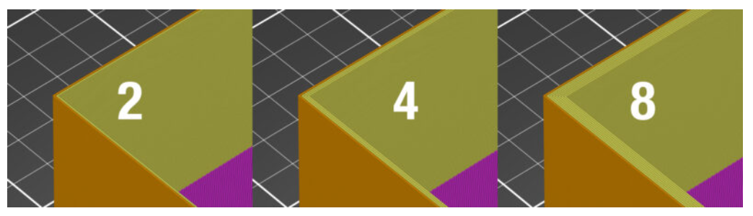

*(Bild 5.3.1.2_2 – Perimeters)*

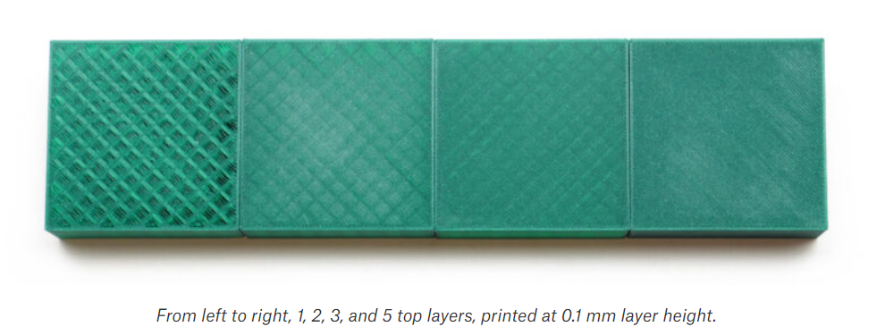

*(Bild 5.3.1.2_3 – Solid layers – top/bottom)*

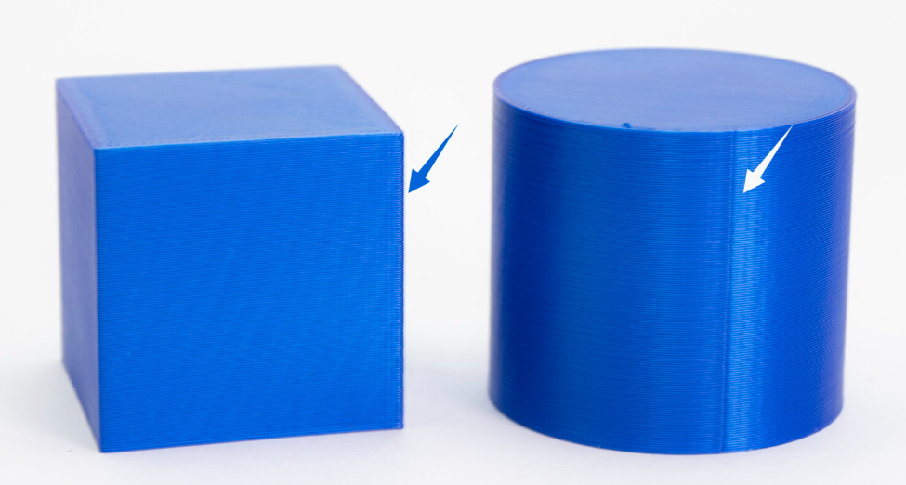

*(Bild 5.3.1.2_4 – Seam position aligned)*

**5.3.1.3) Infill**

* Block „Infill“
  + Fill density: Definiert, zu wie viel Prozent das Objekt mit Material gefüllt werden soll. Bei Gegenständen, welche nur schwach oder gar nicht belastet werden, genügt eine Fill density von 10 bis 15%. Soll das Objekt jedoch sehr stabil oder belastabar sein, so muss dieser Wert erhöht werden. Wird auch mit dem Begriff Infill gleichgesetzt.
  + Fill pattern: Legt den Algorithmus fest, welcher zur Füllung des Objekts verwendet wird. Hier gibt es eine große Auswahl, jedoch hat sich „Gyroid“ als beste Option bewährt, da dieses bereits bei geringen Infill eine hohe Stabilität gewährleistet.
  + Top fill pattern: Legt das Fill pattern für die oberen Solid layers fest.
  + Bottom fill pattern: Left das Fill pattern für die unteren Solid layers fest.
* Block „Ironing“
  + Enable ironing: Aktiviert das Bügeln von Objekten. Das bewirkt, das die obersten Flächen eines Objekts nochmal geglättet werden, wodurch deren Oberfläche sehr glatt wird. Dabei muss man beachten, dass das zu einer erhöhten Druckzeit führt. Ironing lohnt sich nur für flache Objekte wie Logos, Anhänger, etc. Für normale Modelle wie Figuren o. Ä. ist es ungeeignet   
     ***[siehe Bild 5.3.1.3_1]***
  + Ironing Type: Legt fest, welche Flächen von dem Ironing betroffen sind und geglättet werden.

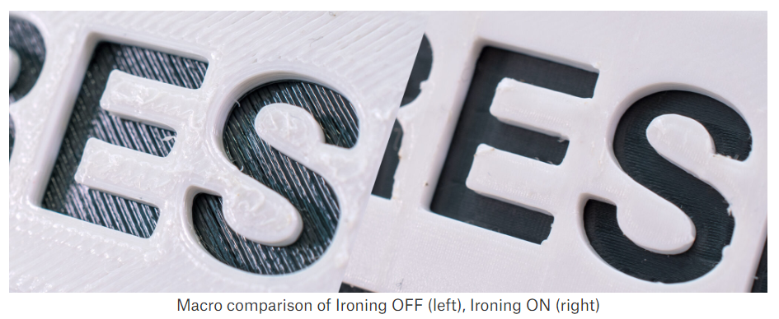

*(Bild 5.3.1.3_1 – Ironing)*

**5.3.1.4) Skirt and brim**

* Block „Skirt“
  + Loops: Legt fest wie viele Runden um die Modelle gezogen werden, bis der eigentliche Druckvorgang angefangen wird. Das Skirt dient hierbei zur Stabilisierung des Filamentflusses, da gerade am Anfang eines Drucks das Filament in der Regel ein paar Sekunden braucht, bis es richtig an der Druckplatte haftet. In der Regel genügen dafür 3 Runden ***[siehe Bild 5.3.1.4_1]***
* Block „Brim“
  + An dieser Stelle muss nichts eingestellt werden, da die Aktivierung des Brim im Reiter „Plater“ oben rechts durch das Setzen eines Häckchens erfolgt ***[siehe Bild 5.3.1.4_2]*** Das Brim dient als zusätzliche Stütze des Objekts, damit dieses besser an der Druckplatte haftet ***[siehe Bild 5.3.1.4_3]***

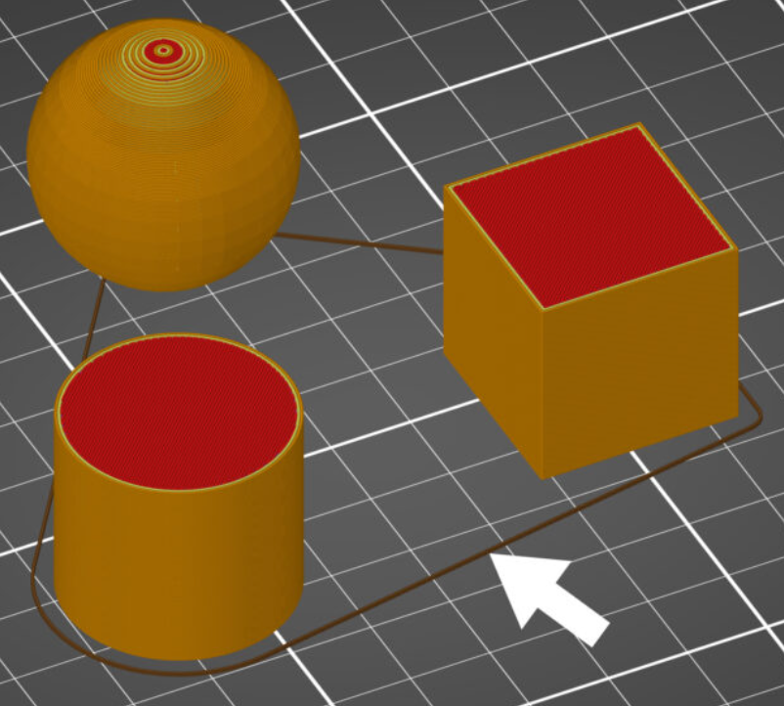

*(Bild 5.3.1.4_1 – Skirt)*

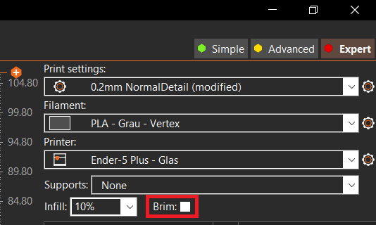

*(Bild 5.3.1.4_2 – Brim aktivieren)*

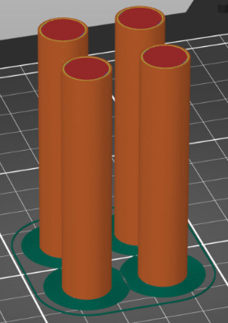

*(Bild 5.3.1.4_3 – Brim)*

**5.3.1.5) Support material**

* Block „Support material“
  + Generate support material: Hiermit wird die Erstellung von Support für das Objekt aktiviert. Auch im Reiter „Plater“ gibt es oben rechts im Fenster eine Auswahl, mit welcher Supports aktiviert werden können. Supports im Allgemeinen werden benutzt, um Überhänge oder in der Luft hängende Objekte zu stützen, damit diese sauber gedruckt werden können.
  + Overhang threshold: Dieser Wert legt fest, ab welchen Winkel ein Überhang gestützt werden soll. Alles unterhalb oder gleich diesem Wert wird mit, wohingegen alles über diesen Wert ohne Support gedruckt wird   
     ***[siehe Bild 5.3.1.5_1]***
* Block „Raft“
  + Raft layers: Legt die Anzahl an Schichten für das Raft fest. Ein Raft ist eine weitere Methode neben Brim, um eine bessere Haftung an die Druckplatte zu ermöglichen. Der Unterschied besteht darin, dass bei einem Brim lediglich ein Rand um das Objekt gebaut wird, wohingegen das Raft unter dem Objekt platziert wird. Somit steht das Modell später auf dem Raft.
* Block „Options for support material and raft“
  + Style: Legt den Algorithmus für den Style des Supports fest. Hierbei gibt es drei Optionen:  
     - Grid: Sehr stabil, allerdings schwer zu entfernen und hoher Materialverbrauch  
     - Snug: Weniger stabil, aber einfacher zu entfernen und mittlerer Materialverbrauch  
     - Organic: Sehr stabil, einfach zu entfernen und geringer Materialverbrauch   
     Letztere Option ist seit Version 2.6.0 neu und ermöglicht um einiges mehr, da die organischen Zweige an Stellen kommen, an die die vorherigen nie kamen. Daher rate ich grundsätzlich auch mit diesem Style zu drucken und nur in Ausnahmefällen die anderen Styles zu nutzen ***[siehe Bild 5.3.1.5_2]***

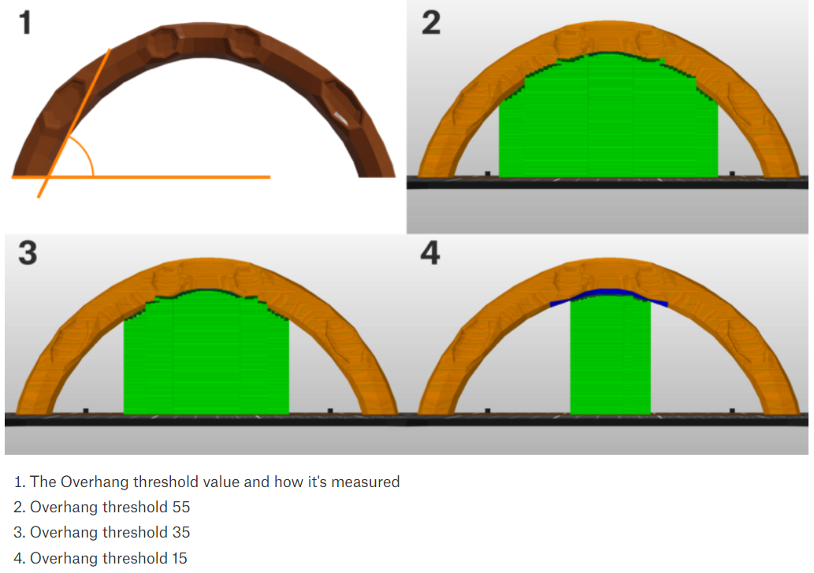

*(Bild 5.3.1.5_1 – Visualisierung Overhang threshold*

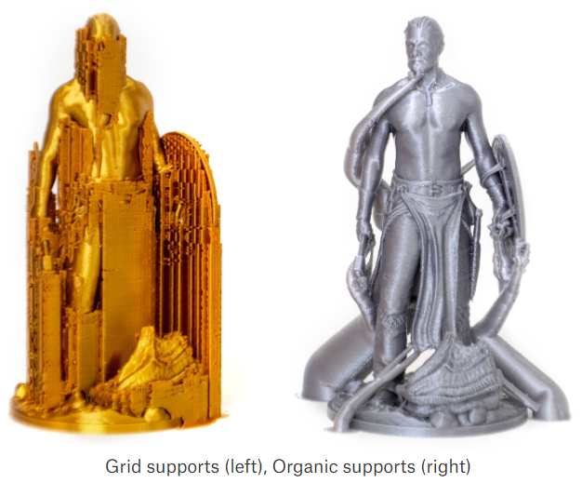)

*(Bild 5.3.1.5_2 – Grid vs. Organic support)*

**5.3.1.6) Speed**

* Block „Speed for print moves“
  + Hier sind die Einstellungen grundsätzlich schon richtig eingestellt und sollten, wenn möglich, nicht verändert werden. Diese Optionen legen fest, wie schnell das Modell je nach Situation gedruckt werden soll.  
    Ein zu schneller Druck kann zu einem starken Qualitätsverlust führen, sowie auch das Risiko erhöhen, dass der Druck mittendrin abgebrochen wird.  
    Zu langsam hat grundsätzlich keinen Nachteil, allerdings erhöht sich dadurch die benötigte Druckzeit stark.

**5.3.1.7) Advanced**

* Block „Extrusion width“
  + Hier sind die Einstellungen ebenfalls schon richtig eingestellt und sollten auch, wenn möglich, nicht verändert werden. Diese Optionen legen fest, wie viel Filament je nach Situation extrudiert werden soll.  
    Zu viel extrudiertes Filament führt zu Verformungen des Models, sowie zu einer rauen und unschönen Oberfläche und Qualität.  
    Zu wenig extrudiertes Filament führt zu Lücken innerhalb des Modells und letztlich auch zu einer schlechten Qualität des Modells.  
    Einziger Vorteil der Erhöhung dieser Werte, ist, dass die Druckzeit dadurch stark verringert werden kann.

**5.3.1.8) Output options**

* Block „Sequential printing“
  + Complete individual objects: Diese Option aktiviert den sequenziellen Druck von mehreren Modellen. Dies kann die Qualität der einzelnen Drucke im Gegensatz zum gleichzeitigen Druck erhöhen und verhindert gleichzeitig das Stringing zwischen den einzelnen Modellen.  
     Nachteil ist, dass weniger Modelle auf die Druckplatte passen, da nun jedes Modell eine Kollision erhält. Die Kollision dient hierbei als Abstand zum nächsten Modell, damit das Tool ein bereits gedrucktes Modell nicht berührt bzw. verschiebt ***[siehe Bild 5.3.1.8_1]***

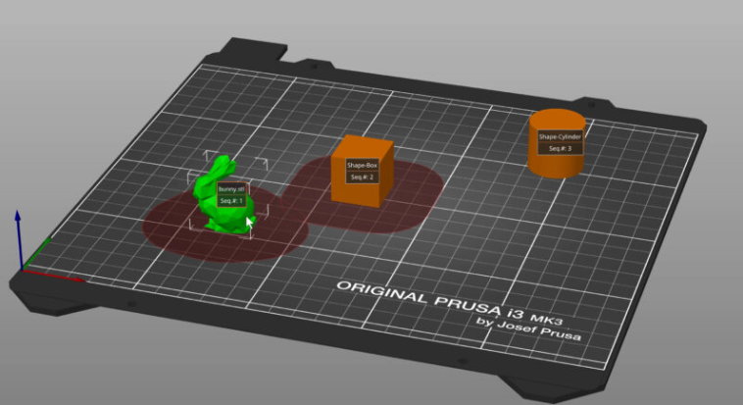

*(Bild 5.3.1.8_1 – Nacheinander folgender Druck der Modelle)*

**5.3.2) Filament Settings**

**5.3.2.1) Profilempfehlungen**

Im Reiter „Filament Settings“ findet man in der oberen linken Ecke eine Auswahl an verschiedenen Profilen für unterschiedliche Filamente. Hier sollte immer das Profil des momentan genutzten Filaments ausgewählt werden.

Wird also beispielsweise momentan **PETG in Schwarz von Prusament** benutzt, so muss in PrusaSlicer das Profil „PETG – Schwarz – Prusament“ ausgewählt werden.

Sollte noch kein Profil für ein bestimmtes Filament vorhanden sein, so muss dieses neu angelegt werden. Näheres dazu in Kapitel 6.2.2.

**5.3.2.2) Filament**

* Block „Filament“
  + Color: Legt die Farbe des Filamentprofils fest.
  + Diameter: Legt den Durchmesser des Filaments fest.
  + Extrusion multiplier: Definiert den Faktor, welcher mit der Extrusion width multipliziert wird. Daraus resultiert die sogenannte Flow Rate, welche einfach gesagt festlegt, wie viel Filament extrudiert wird. Höhere Werte führen dazu, dass mehr Filament extrudiert wird.
  + Density: Legt die Dichte des Filaments fest.
  + Cost: Legt den Preis des Filaments pro kg fest.
  + Spool weight: Legt das Gewicht der Filamentspule fest.
* Block „Temperature“
  + Nozzle: Legt die Temperatur der Nozzle beim ersten und aller anderen Layer fest. Muss dem Filament angepasst und getestet werden.  
     **Hinweis**: **Wird die Temperatur zu hoch eingestellt, kann das Filament verbrennen und es kann zu einem Brand kommen.** Daher bitte unbedingt darauf achten, dass dieser Wert nicht höher als die Empfehlung des Filaments geht.
  + Bed: Legt die Temperatur des Heizbetts beim ersten und aller anderen Layer fest. Muss dem Filament angepasst getestet werden.  
     **Hinweis**: **Auch hier besteht Brandgefahr, wenn die Temperatur zu hoch eingestellt wird.**

**5.3.2.3) Advanced**

* Block „Filament properties“
  + Filament type: Hier muss das Material des Filaments ausgewählt werden.

**5.3.2.4) Filament Overrides**

* Block „Retraction“
  + Length: Legt die Länge des Filaments fest, die bei einem Retract in die Nozzle zurückgezogen wird. Retraction ist vor allem zum verhindern von Stringing von Vorteil, sodass die Nachbearbeitung des Modells weniger Zeit in Anspruch nimmt.

**5.3.3) Printer Settings**

**5.3.3.1) General**

* Block „Size and coordinates“
  + Bed shape: Hier kann die Größe der Druckplatte eingestellt werden.
  + Max print height: Legt die maximal Höhe zum Drucken fest.
  + Z Offset: Dieser Wert wird zu dem Z-Offset des Druckers addiert bzw. subtrahiert. Diese Einstellung empfehle ich aber auf 0 zu lassen, da Drucker und Slicer momentan unabhängig voneinander sind, was die Einstellungen betrifft. D. h., die Einstellungen, die in PrusaSlicer getätigt werden, haben momentan nur direkten Einfluss auf den Druck, allerdings nicht auf den Drucker. So können Fehler immer je einem „Ort“ zugeordnet werden.

**5.3.4) Slice exportieren**

Sobald alle Einstellungen getroffen wurden, kann man im Reiter „Plater“ unten rechts in der Ecke auf „Slice now“ klicken. Dann wird das Modell berechnet und sobald es fertig geladen hat, kann man mit dem Button „Export G-code“ das Modell als .gcode-Datei abspeichern ***[siehe Bild 5.3.4_1]***

Diese .gcode-Datei kann dann in OctoPrint hochgeladen und anschließend gedruckt werden   
***[siehe Bild 5.3.4_2]***

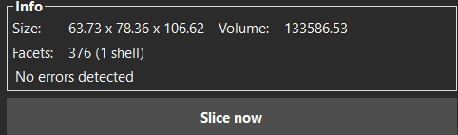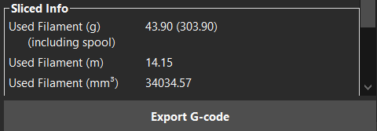

*(Bild 5.3.4_1 – Slice now &  
Bild 5.3.4_2 – Export G-code)*

**6) Filamente**

**6.1) Filament tauschen**

Um ein Filament zu tauschen, müssen folgende Dinge gemacht werden:

An dem Extruder muss die Schraube gelöst werden, welche das Filament zwischen den Zahnrädern einspannt ***[siehe Bild 6.1_1].*** Hierbei sollte man gegen die gegenüberliegende Seite des Teils etwas Druck ausüben und dieses auch festhalten, da ansonsten die Teile durch die Spannung der Feder wegfliegen.

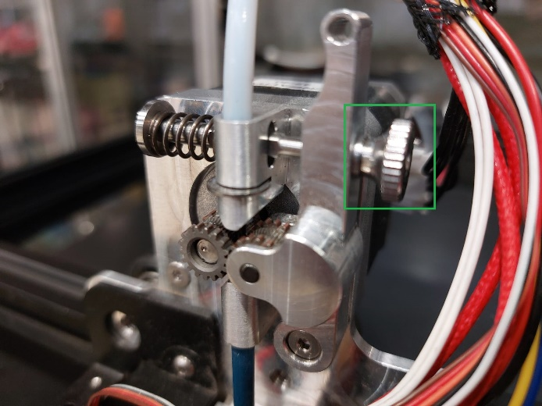

*(Bild 6.1_1 – Schraube am Extruder lösen)*

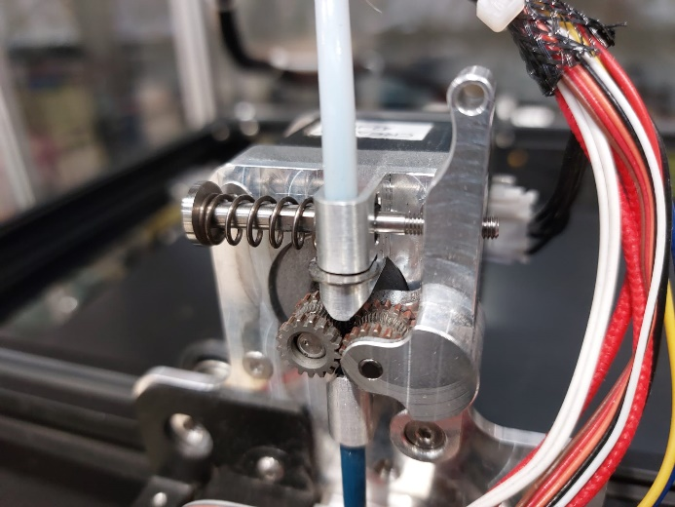

*(Bild 6.1_2 – Nachdem die Schraube gelöst wurde)*

Nachdem die Schraube entfernt wurde ***[siehe Bild 6.1_2]***, kann nun auch der Stab mit der Feder rausgezogen werden. Nun sollte der Hebel mit dem Zahnrad beweglich sein, sodass man diesen beiseite schieben kann ***[siehe Bild 6.1_3].***

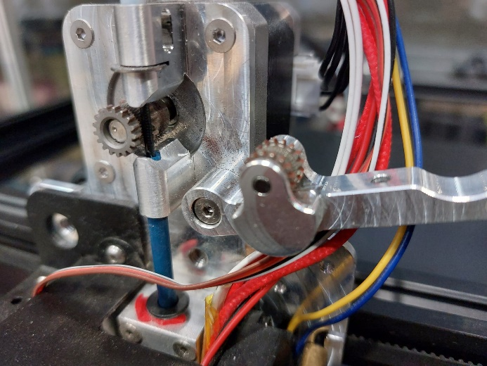

*(Bild 6.1_3 – Hebel beiseite schieben & Filament freilegen)*

Jetzt liegt das Filament frei und kann mithilfe eines Seitenschneiders an der untersten Kante durchgeschnitten werden ***[siehe Bild 6.1_4].*** Wichtig ist nur, dass hierbei nicht die Zahnräder beschädigt werden, da diese essentiell für das Zuführen von Filament sind.

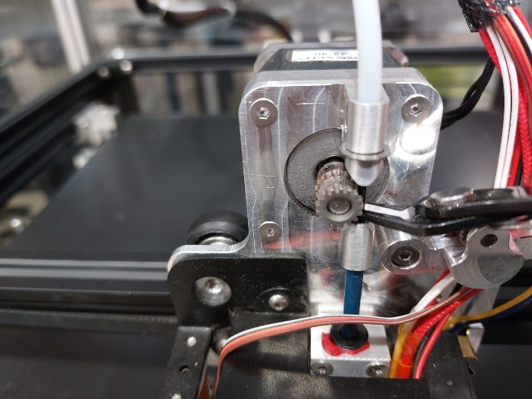

*(Bild 6.1_4 – Filament durchschneiden)*

Nun kann das Filament komplett herausgezogen und um die Spule gewickelt werden. Hierbei sollte man beachten, dass das Endstück des Filaments in irgendeiner Weise befestigt wurde, da sonst das Risiko besteht, dass die Spannung der Spule verloren geht und das Filament lose wird   
***[siehe Bild 6.1_5].***

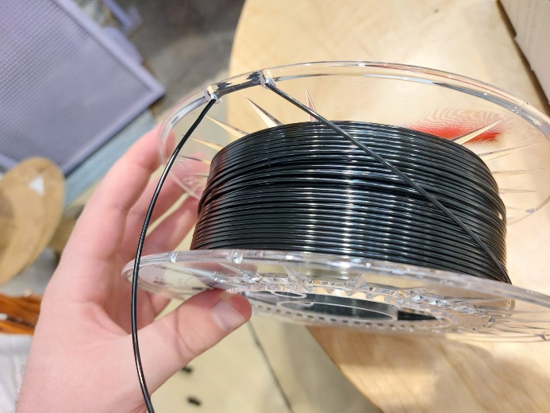

*(Bild 6.1_5 – Filament richtig sichern)*

Um nun eine neue Filamentrolle einzubauen, muss diese durch den Filamentsensor und danach in die Röhre, die direkt zum Extruder führt ***[siehe Bild 6.1_6].*** Sollte das Filament nicht direkt durch den Sensor gehen, so muss das Endstück des Filaments etwas gerade gebogen werden, damit es sich nicht innerhalb des Sensors irgendwo verhackt.

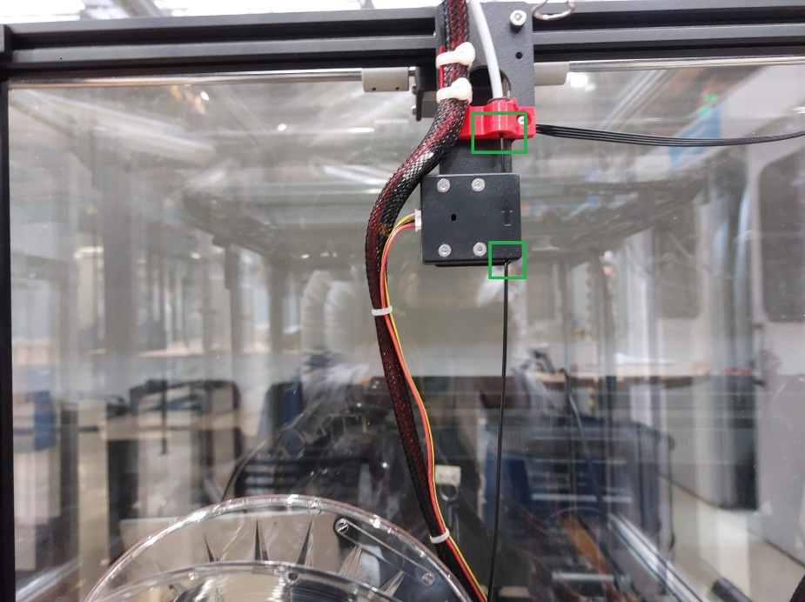

*(Bild 6.1_6 – Filament durch den Sensor und in die Röhre schieben)*

Sobald das Filamant in der Röhre ist, muss dieses solange weiter durchgeschoben werden, bis es am Anschlag des alten Filaments im Extruder angekommen ist. Danach kann der Hebel des Extruders wieder geschlossen und mit der Schraube, sowie dem Stab und der Feder gesichert werden.

Jetzt fehlt nur noch den Rest des alten Filaments aus der Nozzle zu bekommen. Dafür wird die Nozzle auf ca. 220°C erhitzt. Sobald die Temperatur erreicht ist, muss in OctoPrint im Reiter „Steuerung“ sekündlich 5mm Filament extrudiert werden, bis das neue Filament sichtbar wird. Dies dauert in der Regel ca. 10 bis 20 Sekunden.

Sobald das neue Filament sichtbar ist, muss 2 Sekunden gewartet und dann einmal auf „Retract“ gedrückt werden. Nun sollte der Drucker wieder einsatzbereit sein.

**Hinweis**: In PrusaSlicer daran denken das neue Filament als Profil auszuwählen.

**6.2) Neues Filament – Was ist zu beachten?**

**6.2.1) Allgemein**

Wenn ein neues Filament benutzt werden möchte, welches vorher weder im Einsatz war, noch ein Profil in PrusaSlicer hat, so müssen vor dem Drucken von normalen Modellen einige Tests und Analysen gemacht werden, um die Eigenschaften und Eigenheiten des Filaments kennen zu lernen.

In der Regel stehen auf jeder Filamentrolle bereits einige Eigenschaften, wie bspw. für die Temperatur der Nozzle und des Heizbetts, allerdings sind dies nur sehr grobe Angaben, da hier keine genauen Werte, sondern Spannweiten genannt werden.

Insgesamt müssen folgende Aspekte eines Filaments geprüft werden:

* Temperature
* Flow Rate
* Retraction
* Adhesion
* Qualität

**6.2.2) Filamentprofil anlegen**

Um ein neues Profil für ein Filament zu erstellen, sollte ein bereits vorhandenes Profil gewählt werden, dass den Eigenschaften des neuen Filaments ähnlich ist. So kann man sich ggfs. die ein oder andere Einstellung sparen.

Abspeichern kann man ein Profil mit dem Button direkt rechts neben der Profilauswahl   
***[siehe 6.2.2_2]***. Dann geht ein kleines Fenster auf, in welchem man den Namen des Profils eingeben muss. Dieser hat immer folgenden Aufbau: **Materialart – Farbe – Marke**

Danach sollte das Profil in der Auswahl erscheinen und auch schon ausgewählt sein.

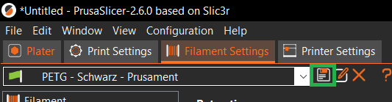

*(Bild 6.2.2_1 – Neues Filamentprofil abspeichern)*

**6.2.3) Temperature**

Temperatur der Nozzle:

Um die perfekte Temperatur für ein Filament herauszufinden, kann man zwar ein bestimmtes Modell mit unterschiedlichen Temperaturen drucken und dann vergleichen, allerdings dauert dieser Prozess nicht nur lange, sondern nimmt je nach Anzahl der Modellen auch viel Material in Anspruch.

Um beide Probleme zu beheben, nutzt man sogenannte „Temperature Tower“ ***[siehe 6.2.3_1].***

Diese Türme haben mehrere Etagen, welche je mit einer anderen Temperatur gedruckt werden. Die Regel dabei ist, dass jede Etage mit einer Temperaturverminderung von 5°C gedruckt wird. So kann man nach dem Druck anhand der Qualität entscheiden, welche Temperatur am besten passt.

Solche TempTower gibt es zu Hauf im Internet und können auch einfach in PrusaSlicer importiert werden, jedoch muss man hier beachten, dass das reine Importieren des Modells nicht ausreicht, damit der Drucker von selbst pro Etage die Temperatur um 5°C verringert. Dafür muss noch sogenannter Custom G-code definiert werden.

Um Custom G-code hinzuzufügen, muss nach dem Slice mit dem vertikalen Schieber rechts neben dem Visualisierer gearbeitet werden. Der obere Knopf des Schiebers wird nun von unten angefangen zwischen jede der Etagen geschoben und dann mit der rechten Maustaste auf den kleinen Button rechts daneben geklickt werden ***[siehe Bild 6.2.3_2].*** Dann klickt man auf die Option „Add custom G-code“ und gibt hier nun den Befehl „M104 SX“, wobei das X durch den neuen Wert der Temperatur ersetzt wird (210°C => M104 S210).

Zum Schluss muss nur noch die Start Temperatur des Drucks beim Filament ausgewählt werden. Startet der TempTower also mit einer Etage für 225°C, so sollte auch diese Temperatur bei den Filament settings eingestellt werden.

Nachdem das für jede Etage übernommen wurde, kann der G-code exportiert und auf OctoPrint hochgeladen und gedruckt werden.

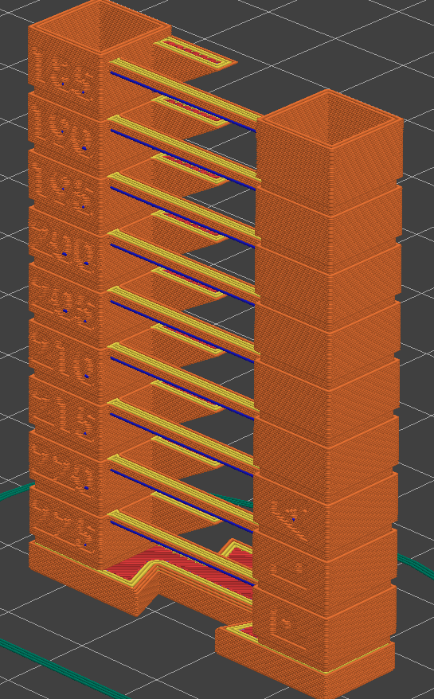

*(Bild 6.2.3_1 – TempTower)*

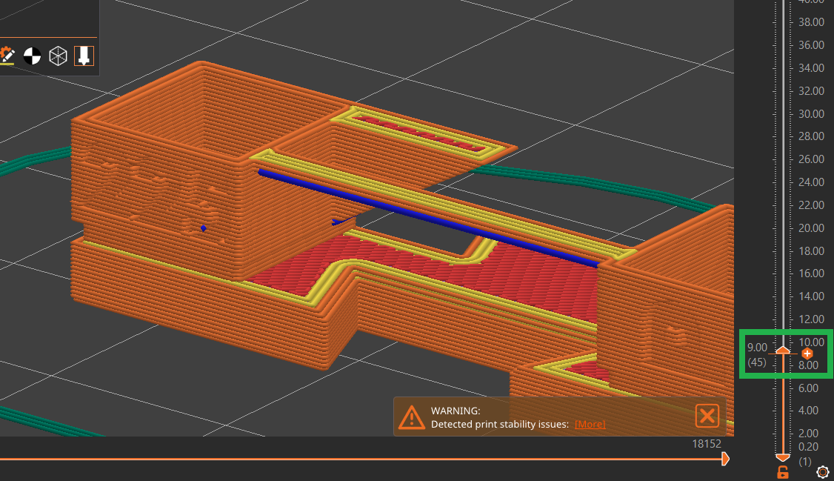

*(Bild 6.2.3_2 – Custom G-code hinzufügen)*

Sobald die beste Temperatur bekannt ist, kann diese in PrusaSlicer in den Filament settings für alle Layer der Nozzle eingespeichert werden.

Temperatur des Heizbetts:

Bei dem Heizbett reicht im Normalfall der Mittelwert der angegebenen Spannweite auf der Filamentspule. Sollte jedoch beobachtet werden, dass sich das Druckobjekt von der Druckplatte löst, so kann die Temperatur schrittweise um 5°C erhöht werden. Sollte sich das Objekt jedoch selbst noch nach einer Erhöhung von insgesamt 10°C von der Druckplatte lösen, so liegt das Problem höchst wahrscheinlich nicht an der Temperatur. Weiteres dazu in Kapitel 6.2.6.

Link zum Download des TempTower: <https://www.thingiverse.com/thing:4769453>

**6.2.4) Flow Rate**

Die Flow Rate ist sehr entscheidend für die Qualität des Druckes, da sie beeinflusst, wie viel Filament auf jeder Schicht extrudiert wird.

Wird zu wenig Filament extrudiert (Underextrusion), so sieht man Risse oder Lücken an verschiedenen Stellen auf dem Druckmodell ***[siehe Bild 6.2.4_1].***

Wird zu viel Filament extrudiert (Overextrusion), so sieht man an einigen Stellen Ansammlungen an überschüssigem Filament ***[siehe Bild 6.2.4_1].*** Das geht teilweise so weit, dass sich die Form des Modells verändert ***[siehe Bild 6.2.4_2].***

Einstellen tut man die Flow Rate über das Ändern des Extrusion multipliers. Dieser sollte bei einem neuem Filament immer zuerst 1 betragen und dann je nach Qualität des Modells angepasst werden. Dabei gilt:

* Wird zu wenig extrudiert, so muss der Wert erhöht werden
* Wird zu viel extrudiert, so muss der Wert verringert werden
* Der Wert sollte in der Regel um 0,05%-Schritten erhöht oder verringert werden

Hierfür ist ein kleines flaches Modell empfehlenswert, welches schnell gedruckt werden kann und genügend Hinweise über die Flow Rate gibt. Es genügt daher auch einfach ein flaches Rechteck zu nehmen.

Ansonsten kann man das ganze auch per Flow Rate Tower lösen.

Hier muss man nur, wie in Kapitel 6.2.3 schon gesehen, wieder Custom G-code hinzufügen, welche die Flow Rate pro Etage regelt. Der Befehl zur Änderung der Flow Rate lautet „M221 SX“, wobei auch hier das X durch den neuen Wert in % ersetzt wird (150% => M221 S150).

Sobald der beste Wert herausgefunden wurde, kann dieser in PrusaSlicer unter Filament settings in das Feld für den Extrusion multiplier eingetragen werden.

Link zum Download des Flow Rate Towers: <https://cults3d.com/de/modell-3d/werkzeuge/flow-rate-calibration-tower>

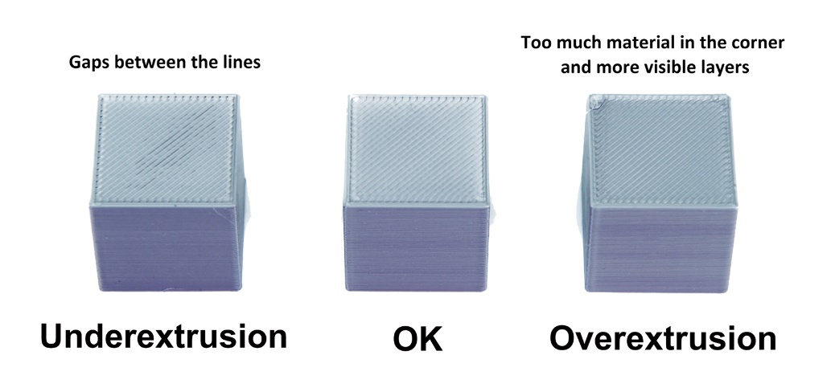

*(Bild 6.2.4_1 – Flow Rate – Underextrusion & Overextrusion)*

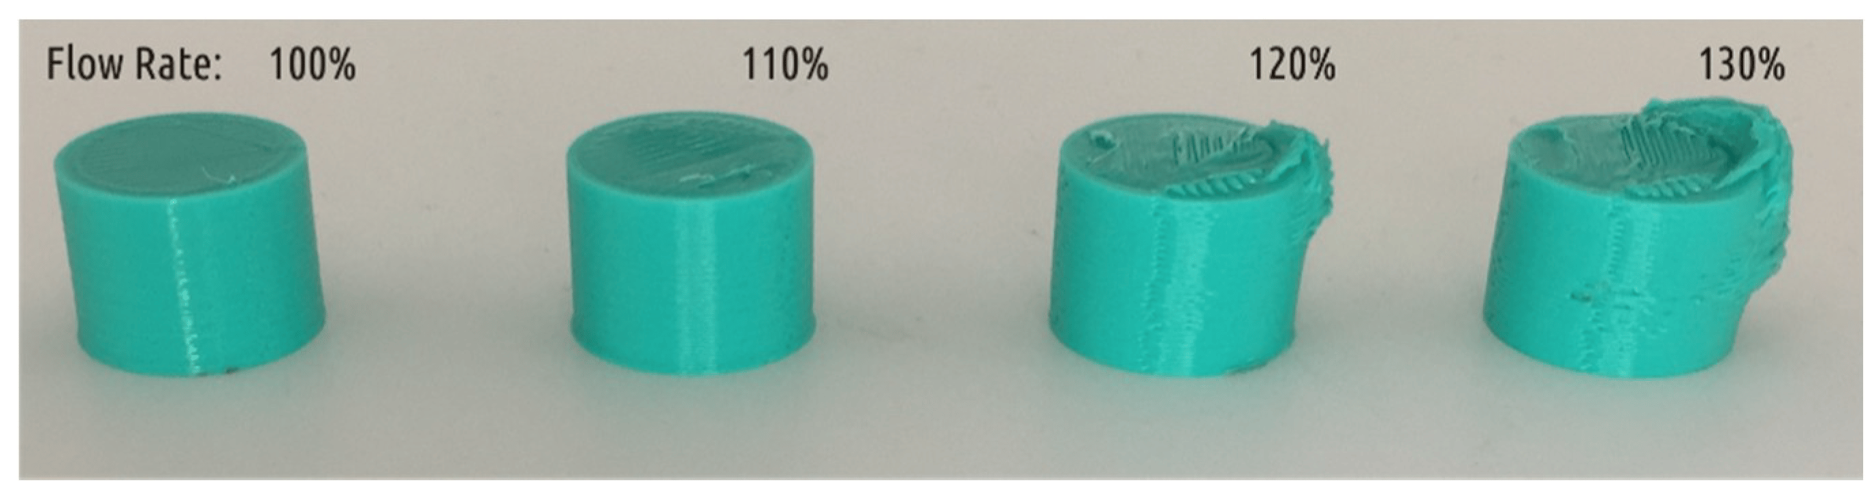

*(Bild 6.2.4_2 – Flow Rate – Overextrusion mit Formveränderung)*

**6.2.5) Retraction**

Die Retraction beeinflusst hautpsächlich das Stringing des Filaments. Sollten bisherige Modell bereits keine Fäden aufweisen, so ist die Retraction bereits richtig eingestellt ***[siehe Bild 6.2.5_1].***

Sollte dies jedoch nicht der Fall sein, so sollte auch dies mit einem gegebenen Tower oder Testmodell kalibriert werden.

Hier muss jedoch beachtet werden, dass eine variable Setzung der Retraction während des Druckens nur schwierig machbar ist. Deshalb sollte die gewünschte Retraction Length vorher in PrusaSlicer eingestellt werden.

Sobald auch hier der beste Wert ermittelt wurde, kann dieser in PrusaSlicer unter den Filament settings eingestellt werden.

Link zum Download des Retraction Tower: <https://www.thingiverse.com/thing:3872943>

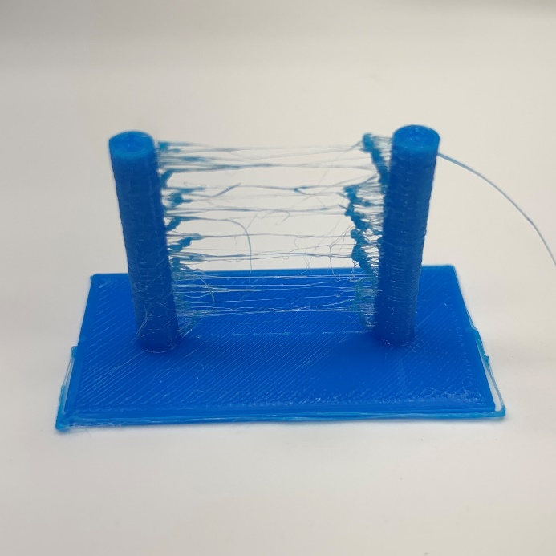

*(Bild 6.2.5_1 – Stringing)*

**6.2.6) Adhesion**

Adhesion bedeutet soviel wie Haftung, welche gerade beim drucken von 3D-Objekten sehr wichtig ist. Sobald sich ein Objekt während des Druckvorgangs von der Druckplatte löst, kann eigentlich immer der Druck abgebrochen und neugestartet werden. Um das Ablösen des Modells jedoch zu verhindern bzw. das Risiko dafür zu verringern, gibt es einige Möglichkeiten, die man nutzen kann.

Entscheidend für die Nutzung dieser Optionen ist aber vor allem auch die Größe des Modells, sowie die Größe der Fläche des Modells, die die Druckplatte berührt. Sind beide genannten Eigenschaften nur sehr gering vorhanden, so sollte man einige der folgenden Optionen nutzen. Je größer jedoch die Objekte werden, desto geringer wird auch das Risiko, dass sich diese von der Platte lösen.

Folgende Optionen kann man verwenden, um die Adhesion zu verbessern:

* Aktivierung des Brim ***[siehe Kapitel 5.3.1.4]***
* Aktivierung des Raft ***[siehe Kapitel 5.3.1.5]***
* Erhöhung der Temperatur des Heizbetts ***[siehe Kapitel 6.2.3]***
* Druckplatte reinigen ***[siehe Kapitel 4.6]***
* Z-Offset evtl. neu einstellen, um Nozzle näher an die Platte zu bringen ***[siehe Kapitel 4.2]***
* Nozzle reinigen ***[siehe Kapitel 4.4]***

**6.2.7) Testmodelle**

Neben spezifischen Testmodellen gibt es auch noch andere, die allgemein viele verschiedene Faktoren abdecken. Anhand dieser Objekte kann man ebenfalls gut die Qualität eines Druckers bewerten. Dieses Kapitel dient der Auflistung von solchen nützlichen Modellen.

* 3DBenchy - <https://www.thingiverse.com/thing:763622> ***[siehe Bild 6.2.7_1]***
* Calibration Cube - <https://www.thingiverse.com/thing:1278865> ***[siehe Bild 6.2.7_2]***
* MINI All in One 3D test - <https://www.thingiverse.com/thing:2806295> ***[siehe Bild 6.7.2_3]***

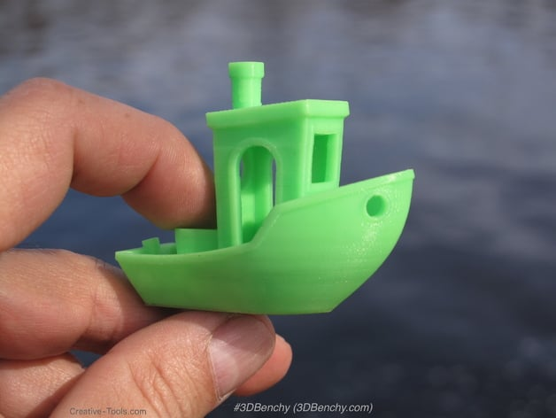

*(Bild 6.2.7_1 – 3DBenchy)*

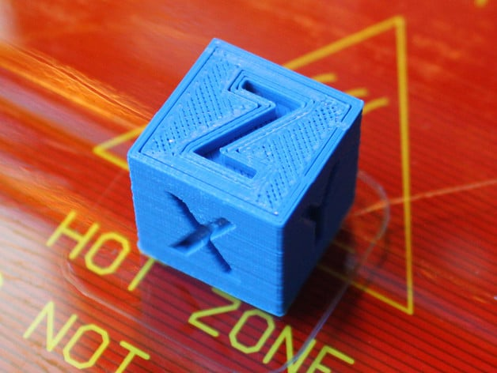

*(Bild 6.2.7_2 – Calibration Cube)*

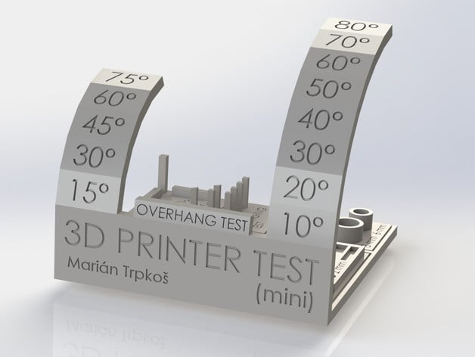

*(Bild 6.2.7_3 – MINI All in One 3D test)*

**7) Eigene Modelle mit Fusion360 entwickeln**

**8) Glossar**

Dieses Kapitel dient als Nachschlagwerk für sämtliche Fachbegriffe, die in dieser Dokumentation als auch im Allgemeinen von anderen Leuten genutzt werden.

* Acceleration
  + Acceleration ist das englische Wort für Beschleunigung. So ein Druckkopf oder generell die bewegten Achsen im Drucker können nicht auf einen Schlag von 0 auf die gewünschte Endgeschwindigkeit „springen“, sondern es muss erst Tempo aufgebaut, also beschleunigt werden. Der Wert der Acceleration gibt also an, wie schnell die Beschleunigkeit erfolgen soll.
* Adhesion
  + Adhesion ist das englische Wort für „Haftung“ und beschreibt im 3D-Druck entweder die Haftung des Objekts auf der Druckplatte oder die Haftung der einzelnen Schichten aufeinanders
* Benchy
  + Ein Testmodell in Form eines Bootes. Es wird ohne Stützen gedruckt und auch nicht skaliert, da sich dann die Winkel verändern würden ***[siehe Bild 8_1]***. Weitere Infos findet man hier: <https://www.3dbenchy.com>.
* BLTouch
  + Der BLTouch ist ein Sensor für die automatische Druckbett Nivellierung. Ein Hall-Sensor wird über ein elektromagnetisches Feld getriggert, sobald der Sensor-Pin durch die Berührung am Druckbett in das Gehäuse zurück schnellt. Er ist extrem genau mit einer Wiederholgenauigkeit von etwa 0,001mm ***[siehe Bild 8_2]***.
* Brim
  + Brim ist das englische Wort für „Rand“ und ist eine vom Slicer auf Wunsch automatisch zum Druckobjekt hinzugefügte Hilfskonstruktion, die das Druckteil aufgrund der vergrößerten Fläche besser auf dem Bett halten soll. Dabei wird einfach ein Rand mit einer wählbaren Anzahl zusätzlicher Linien um das Druckteil herum gelegt, der nur knapp mit der Außenwand des Teils verbunden ist. Bei extrem stark zum Warping neigenden Filamenten, kann es Sinn machen, auch mehr als nur eine Schicht Brim zu drucken ***[siehe Bild 8_3]***.
* Bridging
  + Bridging ist das englishce Wort für „etwas überbrücken“ oder „eine Brücke bauen“. Beim Drucken von Brücken spannt der Drucker seine Druckbahnen von einem festen Startpunkt ausgehend frei in der Luft hängend zu einem entfernten festen Endpunkt als Ziel. Die Brücke zwischen Start und Ziel hängt gerne etwas durch, jedoch kann das durch Supports relativiert werden.
* CAD
  + Computer-aided Design, oder auch CAD, bedeutet „Rechnerunterstütztes Konstruieren“ und beschreibt die Unterstützung von konstruktiven Aufgaben mittels EDV zur Herstellung eines Produkts. Diese Programme werden vielseitig eingesetzt und sind nicht nur für den 3D-Druck gedacht.
* Cold End
  + Das Cold End ist der Teil des Extruders, der eben kalt ist oder es bleiben sollte. Dazu gehört definitiv der Feeder, ob jedoch der Kühlkörper zum Cold End oder zum Hot End gezählt wird, soll jeder selbst entscheiden. Spätestens ab dem Heatbreak geht es dann mit dem Hot End los.
* DirectDrive Extruder
  + Der DirectDrive Extruder ist eine Bauart eines Extruders, in der Feeder, Cold End & Hot End direkt miteinander verbunden bzw. verschraubt sind. Vorteil ist, dass es meist für flexible Filamente besser geeignet und generell präziser ist. Nachteil ist jedoch, dass der DirectDrive Extruder recht schwer ist und sich das beim Beschleunigen und Abbremsen in Form von Störungen im Druckbild sichtbar machen kann, jedoch aber nicht muss ***[siehe Bild 8_4]***.
* DLP-Drucker
  + Digital Light Processing (DLP) ist eine Technologie, bei der ein Projektor ein Bild auf ein mit Kunstharz (Resin) befülltes Gefäß projiziert ***[siehe Bild 8_12]***.
* Druckplatte
  + Platte, welche auf dem Heizbett liegt und auf welcher das Druckobjekt konstruiert wird. Andere Wörter für die Platte sind bspw. das Bett oder das Druckbett.
* Dual Extruder
  + Beeichnung für 3D-Drucker, die mit zwei Materialien oder auch zwei Farben gleichzeitig drucken können.
* Elephant Foot
  + Der Elephant Foot ist ein Druckproblem, bei dem der unterste Layer des Drucks nach außen gedrückt wurde ***[siehe Bild 8_5]***. In extremen Fällen sind die unmittelbar nachfolgenden Schichten dann auch mal leicht nach innen gedellt. Mögliche Abhilfen wären:
    - Abstand Nozzle zu Bett erhöhen (Z-Offset)
    - Dickere erste Schicht
    - Heizbett kühler einstellen
    - Flow Rate der ersten Schicht reduzieren
    - Bei selbst erstellten Modellen eine Fase an die Unterseite machen
* Extruder
  + Extruder hat sich als Begriff für das ganze Geraffel eingebürgert, welches für den Filamenttransport (Feeder / Cold End), das Schmelzen des Filaments (Hot End) und letztendlich für den Austritt an der Nozzle zuständig ist.
* FDM
  + Fused Deposition Modeling (FDM) bedeutet, dass beim 3D-Druck Kunststoff verwendet wird, der sich durch Erwärmung verflüssigt, durch eine Düse gepresst und dann Schichtenweise aufgetragen wird und sich danach durch Abkühlung wieder verfestigt und mit der darunter liegenden Schicht verbindet.
* Feeder
  + Der Feeder ist der Teil des Extruders, welcher für den Transport des Filaments zuständig ist. Der Feeder gehört zum sogenannten Cold End ***[siehe Bild 8_6].***
* Filament
  + Kunststoffdraht, welcher in der Regel auf einer Rolle aufgewickelt wurde und als Basismaterial für den 3D-Druck im FDM- / FFF-Verfahren dient ***[siehe Bild 8_7]***. Eine Übersicht von Prusa zu den gebräuchlichsten Materialien findet man hier: <https://drucktipps3d.de/material-guides/>.
* Firmware
  + Die Firmware ist, wenn man so mag, das „Betriebssystem“ des Druckers. Dieses Stück Software auf dem Mainboard des Druckers ist für die Funktion des Druckers zuständig. Überwiegend kommt heute das quelloffene Marlin zum Einsatz.
* Flow Rate
  + Flow Rate bedeutet soviel wie „Flußrate“ und gibt an, wie viel Plastik durch die Düse gepresst werden soll. Diese kann man sich auch wie folgt ausrechnen:  
    *0,42mm Extrusionsbreite; 0,2mm Layer Height; 60mm/s Druckgeschwindigkeit  
    => 0,42mm * 0,2mm * 60mm/s = 5,04mm³/s.*   
    Ein Standard Extruder schafft bis zu 8mm³/s, andere wie bspw. der Volcano Extruder bis zu 20mm³/s.
* G-code
  + G-code sind Druckbefehle. Die Slicer-Software übersetzt Druckobjekte in Steueranweisungen, die der Drucker versteht. Im Prinzip ist G-code mit einer simplen Programmiersprache vergleichbar. Eine Übersicht aller G-code-Befehle gibt es hier: <https://marlinfw.org/meta/gcode/>.
* Heatbreak
  + Ein Heatbreak ist ein dünnes Metallrohr im Hot End des Extruders, das oft auch als Throat bezeichnet wird. Es trennt den Heizblock inkl. der Heizpatrone vom Kühlkörper und ist damit der Übergang zwischen dem Cold End und Hot End. Der Sinn ist es, dass die Hitze des Heizblocks nicht nach „oben“ wandert, weil es sonst zu Problemen wie Verstopfungen kommen kann. Der Heatbreak besteht in der Regel aus einem Metall, das möglichst wenig Wärme leitet ***[siehe Bild 8_8]***.
* Heizpatrone
  + Dieses kleine Bauteil steckt im Heizblock des Hot Ends und macht eigentlich nur eines: es wird heiß und bringt so das Filament im Hot End zum schmelzen   
    ***[siehe Bild 8_9]***.
* Hot End
  + Das heiße Ende des Extruders, sprich Nozzle, Heizblock inkl. Heizpatrone, Wärmesensor & Heatbreaks. Daran anschließend wird es dann zunehmend kälter, es beginnt also das Cold End. Ob man den Kühlkörper nun zum Hot End oder zum Cold End zählen will, darf jeder halten wie er mag. Spätestens der Feeder ist dann aber das Cold End des Extruders.
* Infill
  + Infill ist das englische Wort für „Füllung“ und definiert, wie stark ein Druckobjekt von innen gefüllt wird.
* Layer
  + Layer ist das englische Wort für „Schicht“. Bei 3D-Druckern im FDM- / FFF-Verfahren besteht ein Druckobjekt aus vielen Schichten, die nach und nach von unten nach oben gedruckt werden.
* Layer Height
  + Englisches Wort für „Schichthöhe“. Diese bestimmt, wie dick bzw. hoch die einzelnen Layer sind, mit denen die zu druckenden Objekte erstellt werden. Üblich sind Schichthöhen zwischen 0,05mm bis 0,3mm für eine 0,4mm Düse. Je feiner, umso weniger deutlich können im fertigen Druck dann die einzelnen Schichten erkannt werden.
* Marlin
  + Eine, vermutlich sogar die beliebteste, Firmware für 3D-Drucker. Marlin ist Open-Source und kostenlos. Mehr dazu auf <https://marlinfw.org>.
* Mesh
  + Mesh ist Englisch und heißt im Grunde erst mal Netz, Gitter oder Masche. Beim 3D-Drucker redet man meistens bei zwei Sachen von einem Mesh:
    - Eine STL-Datei als Druckvorlage besteht aus einem Netz an Dreiecksflächen. Das Mesh ist damit das Druckobjekt selber   
      ***[siehe Bild 8_10]***.
    - Beim automatisierten „Leveln“ eines Druckbetts gibt es eine sogenannte Mesh-Korrektur-Funktion. Gesprochen wird hier vom Ausmessen des Druckbetts mit einem ganzen Gitter an Messpunkten über das ganze Druckbett verteilt (üblicherweise 9 Messpunkte, gerne auch mehr). Aus diesen Messwerten wird dann ein Korrektur-Netz erstellt, welches ebenfalls ein Mesh ist ***[siehe Bild 8_11]***.
* Nozzle
  + Nozzle ist das englische Wort für „Düse“. Aus dieser kommt am Drucker das geschmolzene Filament raus. Neben diesem Fakt ist auch der Durchmesser der Düse entscheidend, da diese maßgeblichen Einfluss auf die mögliche Linienbreite und Layer Height hat. Ein grober Anhaltspunk ist:  
    *Eine Düse eignet sich für Schichthöhen bis etwa 75% der Düsengröße und Linienbreiten zwischen 50% und 200% der Düsengröße.*  
    Zu den gängigen Düsengrößen gehören 0,2mm, 0,4mm, 06mm, 0,8mm, etc.
* OctoPrint
  + OctoPrint ist eine Open-Source Software zur Überwachung & Steuerung eines 3D-Druckers über ein Web Interface im Browser.
* Oozing
  + Ungewollter Ausfluss von geschmolzenem Filament während eigentlich nix as der Nozzle kommen sollte. Kann durch Ändern der Retraction Einstellungen oder kälter Drucken minimiert werden. Oozing führt meist zu Stringing.
* Overhang
  + Englisch für „Überhang“. Überhänge, die weniger als 45° Steigung haben, sind schwer zu drucken, da die Druckbahn nur zu einem Teil auf derm zuletzt gedruckten Layer aufliegen kann. Das Resultat ist also, dass das Filament durch die wenige Stützung absackt. Ist der Überhang also zu flach, müssen Supports als Stützstruktur drunter.
* PA
  + Polyamide sind lineare Polymere mit sich regelmäßig wiederholenden Amidbindungen entlang der Hauptkette. Am bekanntesten ist wohl PA 6 6, auch als Nylon bekannt. Dieses Material ist sehr zugfest und extrem dehnbar, außerdem verschleißfest bei sehr geringen Reibwerten und deutlich hitzebeständiger als viele andere Thermoplaste, wie PLA, PET oder ABS.
* PETG
  + PETG (Polyehtylenterephthalat) ist eine gut zu druckende Filamentsorte. Es ist von der Stabilität und Temperaturfestigkeit (bis ca. 75°C) zwischen PLA und ABS einzuordnen. Außerdem ist es witterungsbeständig und riecht nicht.
* PLA+
  + PLA+ kann alles und nix heißen, will sagen: es ist noch weniger „einheitlich“ als PLA-Filament. PLA+ heißt in der Praxis einfach nur, das es modifiziert wurde. Mit welchem Ziel, das ist von jedem Hersteller in der Regel etwas anders.
* PLA
  + PLA (Polylactide mit Zusatzstoffen) ist das einfachste zu druckende Filament. Es ist weder sonderlich belastbar noch temperaturstabil (60°C), aber es stinkt nicht beim Druck und ist sehr günstig im Preis. Für wenig belastete Dekorstücke ideal.
* PrusaSlicer
  + Eine von Josef Prusa verbesserte Version des Open-Source Slic3r.  
    Inzwischen wurde dieser Slicer von Slic3r Prusa Edition in PrusaSlicer umbenannt und spaltete sich vollständig vom Urvater „Slic3r“ ab.
* Raft
  + Vom Slicer automatisch generierte Hilfskonstruktion, welche das Druckteil vom Bett hebt und mit einer stabilen Unterkonstruktion versieht. Dieses sorgt unter anderem für besseren Halt auf dem Bett, eine Kompensation der Höhenunterschiede bei einem verzogenen Druckbett und eine bessere Fixierung von Teilen mit geringer Auflagefläche.
* Resin
  + Flüssiges Kunstharz, das in SLA-Drucker oder DLP-Drucker anstelle von Filament zum Druck genutzt wird.
* Retraction
  + Retraction bedeutet, dass das Filament im Hot End ein kleines Stück zurückgezogen wird, damit zum einen der Druck aus der Düse genommen wird und zum anderen, damit bei Leerfahrten (Druckbewegungen, bei denen kein Filament gefördert wird) nichts weiter aus der Nozzle tropft oder Fäden gezogen werden (Stringing).
* Shell
  + Die Shell stellt die Außenhülle des 3D-Modells dar, welche das Infill im Inneren des Modells umhüllt. Meist besteht diese Hülle aus drei Schichten. Danach wird die Shell noch von den Perimeters umhüllt, damit die Qualität des Außenhülle verbessert wird.
* Skirt
  + Der Skirt ist eine auf Wunsch automatisch vom Slicer zum Druckobjekt hinzugefügte Hilfskonstruktion. Anders als der eng verwandte Brim berührt der Skirt das Druckteil jedoch nicht. Er dient nicht zur Verbesserung der Haftung, sondern um den Filamentfluss auszugleichen. Dies verhindert mögliche Fehler am Boden des Modells ***[siehe Bild 8_13]***.
* SLA-Drucker
  + Stereolithografie (SLA) ist die erste 3D-Drucktechnologie, die auf den Markt kam. Dabei kommt ein UV-Laser zum Einsatz, der flüssige Photopolymerschichten (Resin) aushärtet ***[siehe Bild 8_12]***.
* Single Extruder
  + Bezeichnung für 3D-Drucker, die nur ein Material oder Farbe auf einmal drucken können, welches dem Standard bei heutigen 3D-Druckern entspricht. Eine Erweiterung auf zwei Materialien oder Farben wäre dann ein Dual Extruder.
* Slicer
  + Software, um ein 3D-Modell in druckbare Steueranweisungen (G-code) umzuwandeln. Bekannte Slicer sind Cura, Slic3r, Simplify3D & PrusaSlicer.
* STL-Datei
  + Eine STL-Datei speichert Informationen über ein 3D-Modell und stellt die Oberfläche des Modells mithilfe miteinander verbundener Dreiecke dar, die die Oberflächengeometrie eines dreidimensionalen Objektes beschreiben (Mesh). Diese Art der Objektbeschreibung mit geometrischen Formen nennt man auch Tessellation.
* Stringing
  + Stringing bedeutet soviel wie „Fäden ziehen“. Letztendlich stoppt der Filamentfluss vor einer Leerfahrt nicht zuverlsässig bzw. es kommt zu Oozing. Dadurch kommt es zu Fäden, die durch das Modell gezogen werden. Diese können zwar nach dem Druck wieder entfernt werden, allerdings ist dies recht nervig und zeitaufwendig.
* Supports
  + Meist von dem Slicer automatisch generierte Stützstruktur, die beim Drucken von Objekten mit starken Überhängen die überhängenden Teile stützt.
* Throat
  + Anderes Wort für Heatbreak.
* Tool
  + Anderes Wort für Hot End.
* TPU
  + Flexibles Filament für den 3D-Druck.
* Warping
  + Warping bedeutet, dass sich beim Abkühlen das Druckmodell verzieht. Warping ist eines der großen Probleme im FDM Druckverfahren. Meist beginnt das Druckobjekt sich von den Ecken her hoch zu rollen.  
    Hier gilt der Leitsatz: „Je größer die Fläche, je mehr Material umso stärker die Warping Kräfte“.
* X-Achse
  + Die X-Achse bewegt den Druckkopf nach links oder rechts.
* Y-Achse
  + Die Y-Achse bewegt den Druckkopf vor und zurück.
* Z-Achse
  + Die Z-Achse bewegt je nach Druckerart den Druckkopf oder aber das Druckbett hoch oder runter.
* Z-Offset
  + Der Wert des Z-Offset gibt den Abstand zwischen Auslösepunkt des Sensors und der Nozzle an ***[Siehe Kapitel 4.2]***.

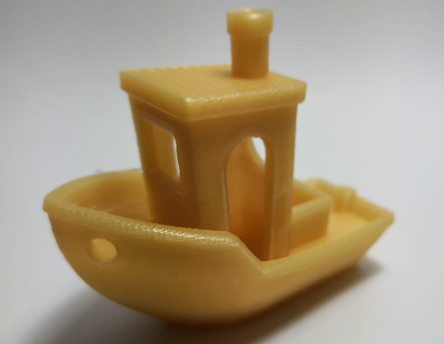 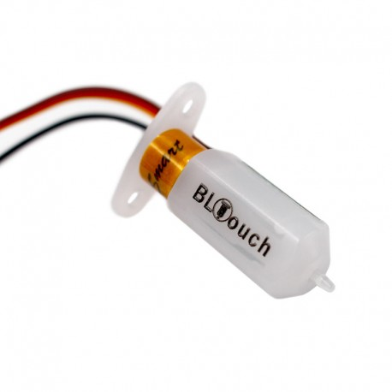

*(Bild 8_1 – Benchy) (Bild 8_2 – BLTouch)*

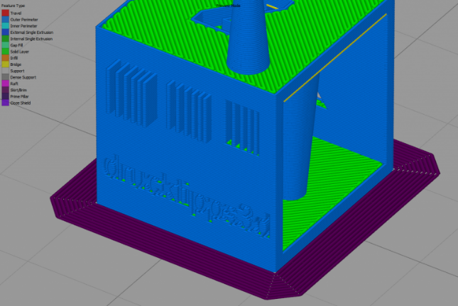 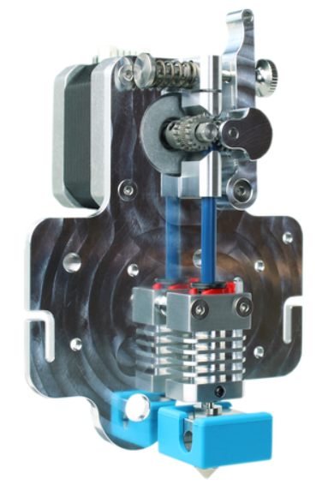

*(Bild 8_3 – Brim) (Bild 8_4 – DirectDrive Extruder)*

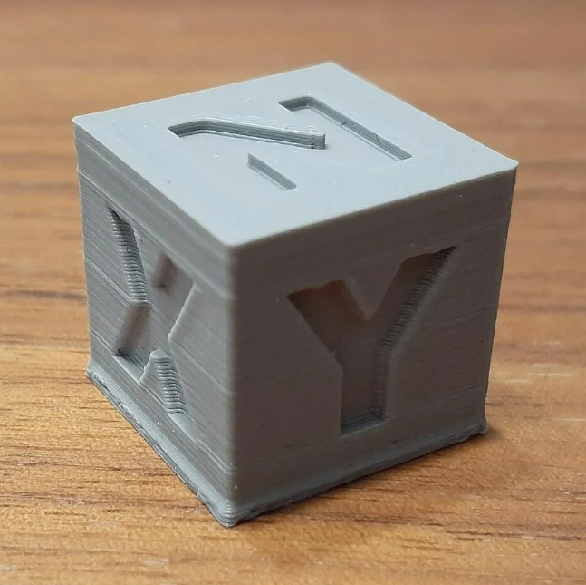 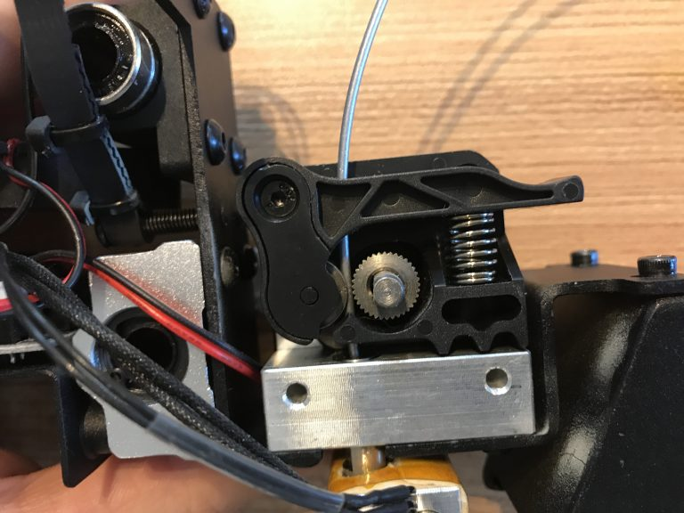

*(Bild 8_5 – Elephant Foot) (Bild 8_6 – Feeder)*

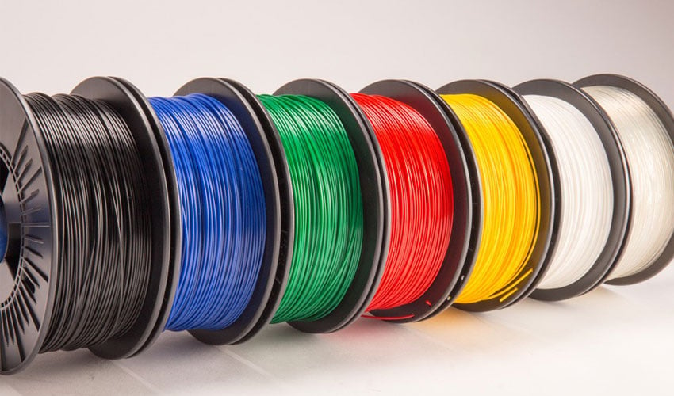

*(Bild 8_7 – Filamentrollen)*

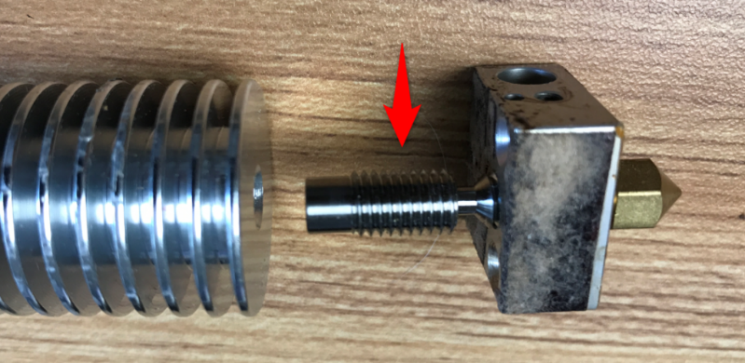

*(Bild 8_8 – Heatbreak)*

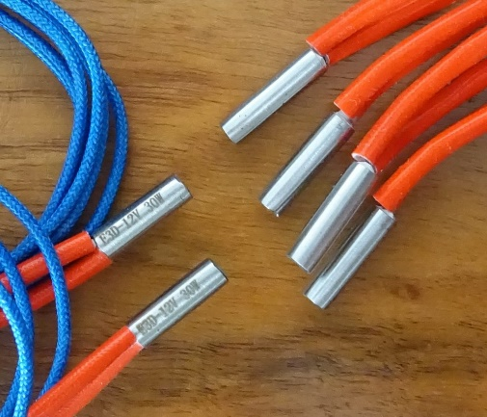 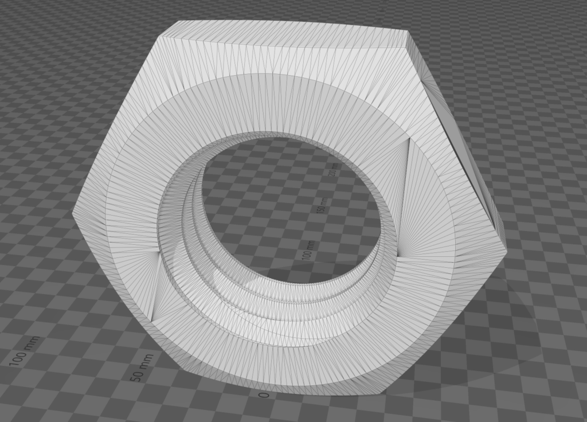

*(Bild 8_9 – Heizpatrone) (Bild 8_10 – Mesh einer STL-Datei)*

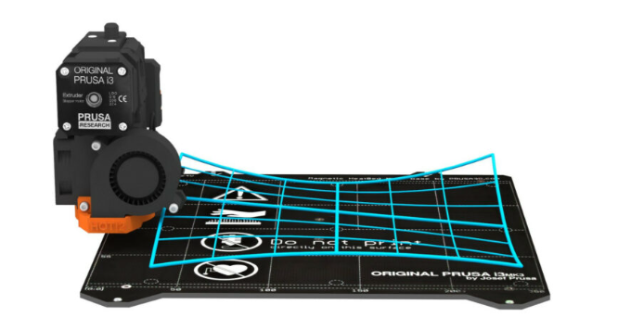

*(Bil 8_11 – Mesh des Druckbetts)*

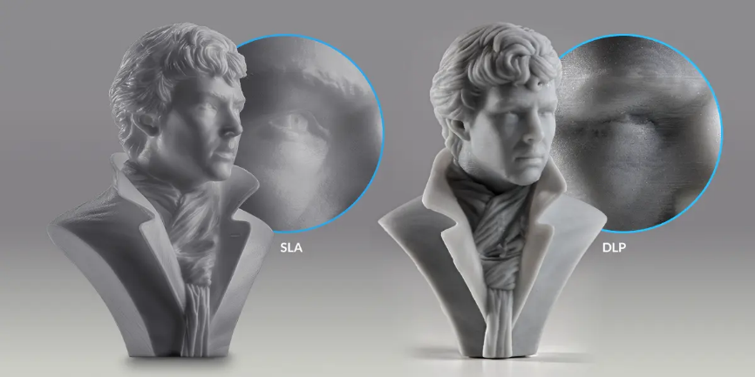

*(Bild 8_12 – Unterschied zwischen SLA- & DLP-Druckverfahren)*

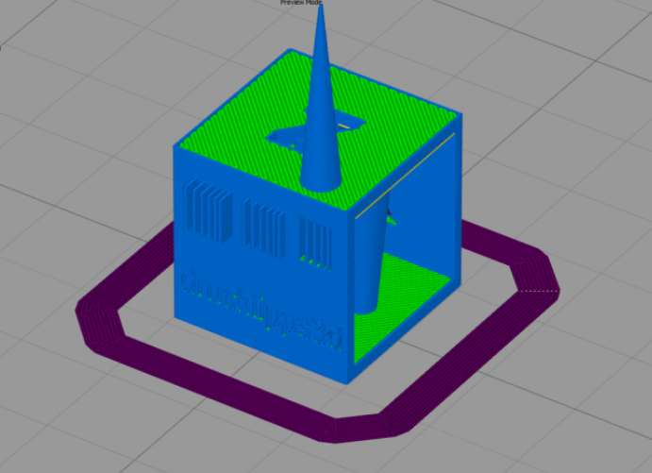

*(Bild 8_13 – Skirt)*

**9) Noch Fragen?**

Sollten es denoch offene Fragen geben, die in dieser Dokumentation nicht beantwortet werden konnten, so gibt es natürlich auch noch Onkel Google, welcher bedeutend mehr weiß, als diese Doku überhaupt zusammenfassen könnte.

Genauso kann man mich aber auch auf dem Handy erreichen oder einfach so ansprechen

Mobil: +49 1575 3711960